

**FONDOS SURA**

**MANUAL DE USUARIO**

**Sistema de Inversiones**

**(SIT FONDOS)**

**Febrero 2019**

**TABLA DE CONTENIDOS**

1. HISTORIAL DE REVISIONES 4

2. INTRODUCCIÓN 5

2.1. Propósito 5

2.2. ALCANCE DEL SISTEMA 5

2.3. Definiciones, acrónimos y abreviaturas 5

2.4. Resumen 5

3. OBJETIVOS DEL SISTEMA 5

4. ALCANCE DEL SISTEMA 5

5. DESCRIPCIÓN GENERAL DEL SISTEMA 5

6. MAPA DE PROCESOS 6

7. FUNCIONALIDAD DEL SISTEMA 7

7.1. INICIO DE SESIÓN 7

7.2. MODULO DE INVERSIONES 7

7.2.1. NEGOCIACIÓN INDIVIDUAL 7

7.2.2. NEGOCIACIÓN MASIVA 9

7.2.3. PAGO DE FECHA DE COMISIONES 10

7.2.4. CONFIRMACIÓN DE ÓRDENES 12

7.2.5. AUMENTO DE CAPITAL 15

7.3. MODULO DE TESORERÍA 18

7.3.1. LIQUIDACIÓN DE CUENTAS POR COBRAR 18

7.3.2. LIQUIDACIÓN DE CUENTAS POR PAGAR 18

7.3.3. CIERRE DE CUENTAS DE INVERSIONES Y RECAUDADORA 19

7.3.4. REGISTRO DE SALDOS BANCARIOS 20

7.4. MÓDULO DE PARAMETRÍA 20

7.4.1. APERTURA DE NEGOCIACIÓN 20

7.4.2. ADMINISTRACIÓN DE PORTAFOLIOS 21

7.4.3. ADMINISTRACIÓN DE VALORES (INSTRUMENTOS FINANCIEROS) 22

7.4.3.1. Generación de Cuponera 23

7.4.4. ADMINISTRACIÓN DE TERCEROS 25

7.4.5. ADMINISTRACIÓN DE PERSONAL 26

7.4.6. ADMINISTRACIÓN DE CUENTAS ECONÓMICAS 27

7.4.7. CRONOGRAMA DE PAGOS 27

7.4.8. BÚSQUEDA OBLIGACIÓN TÉCNICA 28

7.4.8.1 Registro/Modificación de obligación técnica 29

7.4.8.2 Importar Obligaciones Técnicas 30

7.4.9. BÚSQUEDA DE CARTERA INDIRECTA 30

7.4.9.1. Registro/Modificación de cartera indirecta 31

7.4.9.2. Importar Cartera Indirecta 32

7.4.10. BÚSQUEDA DE SALDOS NO ADMINISTRADOS 33

7.4.10.1. Registro/Modificación de Saldos no Administrados 34

7.4.10.2. Importar Saldos no administrados 35

7.5. MODULO DE VALORIZACIÓN Y CUSTODIA 35

7.5.1. CARGA DE VECTORES 35

7.5.2. VALORIZACIÓN 36

7.5.3. REVERSIÓN DE VALORIZACIÓN 37

7.5.4. CARGA INFORMACIÓN CUSTODIOS 38

7.5.5. CONCILIACIÓN INFORMACIÓN DE CUSTODIOS 39

7.5.6. REGISTRO DE DIVIDENDOS, REBATES Y LIBERADAS. 40

7.5.6.1. Importar Dividendos, Rebates y Liberadas 41

7.6. MODULO INTERFAZ CONTABLE 42

7.6.1. VALOR CUOTA 42

7.6.2. VALOR CUOTA - CIERRE DE FONDOS 43

7.7. MODULO DE GESTIÓN 44

7.7.1. REPORTE DE VALORIZACIÓN 44

7.7.2. REPORTE DE INVERSIONES 45

7.7.3. REPORTE DE RENTABILIDAD 46

7.7.4. REPORTE DE VARIACIÓN 47

7.7.5. REPORTE DE OPERACIONES DIARIAS - TENECIAS 48

7.7.6. REPORTE DE VENCIMIENTOS 49

7.8. MÓDULO DE GESTIÓN 49

7.8.1. IMPORTACIÓN DE RATING 49

7.8.2. HISTORIA DE RATING 50

# HISTORIAL DE REVISIONES

Autores

| **Fecha** | **02/12/2016** | |
| --- | --- | --- |
| **Autor** | | **Cargo / Rol** |
| Mónica Marallano | | Custodio del Sistema |

Registro de Cambios

| **Versión** | **Fecha** | **Autor** | **Referencia del Cambio** |
| --- | --- | --- | --- |
| 1.0 | 02/12/2016 | Ian Pastor | Creación del Manual |
| 2.0 | 26/07/2018 | Carlos Rumiche | Actualización del Manual |
| 2.1 | 18/03/2019 | Ernesto Galarza | Actualización del Manual |
| 2.2 | 06/08/2019 | Karina Gomez | OT12063 – OC11413 Proyecto Cartas Custodia y Operaciones |

Revisores

| **Versión Aprobada** | **Fecha** | **Nombre** | **Cargo / Rol** |
| --- | --- | --- | --- |
| 1.0 | 31/12/2016 | Mónica Marallano | Custodio del Sistema |
| 2.0 | 31/08/2018 | Mónica Marallano | Custodio del Sistema |
| 2.2 | 06/08/2019 | Equipo Desarrollo | Analista de Sistema |
|  |  |  |  |

# INTRODUCCIÓN

# Propósito

El propósito del presente manual de usuario es explicar las funcionalidades y la forma de uso de los módulos principales del Sistema de Inversiones de Fondos SURA (SIT FONDOS) y establecer como fuente de soporte para el usuario en su operativa diaria.

# ALCANCE DEL SISTEMA

El presente documento aplica a todos los usuarios que utilicen el Sistema de Inversiones de Fondos SURA (SIT FONDOS).

# Definiciones, acrónimos y abreviaturas

SIT FONDOS: Sistema de Inversiones de Fondos SURA

# Resumen

El presente manual de usuario presenta una introducción, el objetivo, alcance, definiciones y un resumen del manual; seguido de los objetivos, el alcance y la descripción general de SIT FONDOS, los procesos, las funcionalidades.

# OBJETIVOS DEL SISTEMA

El objetivo de SIT FONDOS es automatizar procesos críticos de negocio de Fondos SURA.

# ALCANCE DEL SISTEMA

SIT FONDOS abarca los procesos macro de Gestión de Portafolios, Custodia de Valores y Calculo de Valor Cuota.

# DESCRIPCIÓN GENERAL DEL SISTEMA

SIT-Fondos contiene los siguientes módulos:

* Inversiones: registro y confirmación de negociaciones.
* Riesgos: Aprobación de alta de instrumentos, excesos trading.
* Tesorería: Saldos de bancos, operaciones de caja, cuentas por cobra, cuentas por pagar, Carga de Vectores
* Valorización y Custodia: Valorización de portafolio, custodia.
* Parametría: De Instrumentos, de portafolio.
* Interfaz Contable: Calculo de Valor Cuota

# MAPA DE PROCESOS

SIT FONDOS soporta los siguientes procesos de las áreas de INVERSIONES, CUSTODIA, OPERACIONES y CONTABILIDAD.

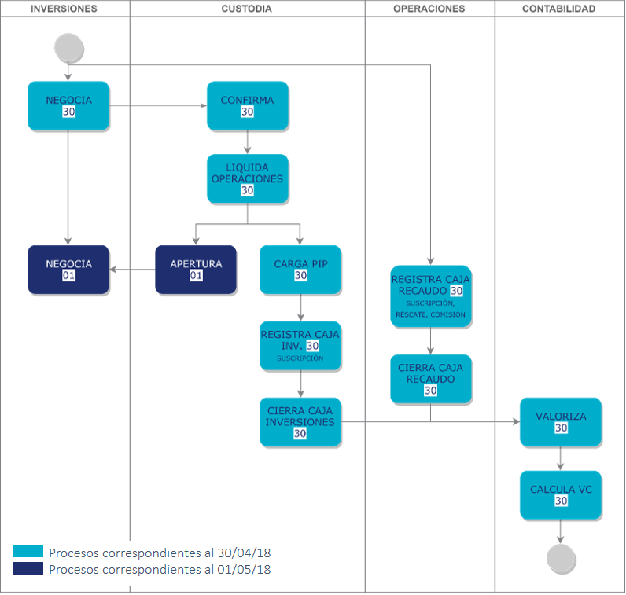

# FUNCIONALIDAD DEL SISTEMA

# INICIO DE SESIÓN

Para utilizar SIT FONDOS debe iniciar sesión desde el Sistema de Seguridad de SURA Perú utilizando sus credenciales de red y seleccionando la empresa Fondos SURA.

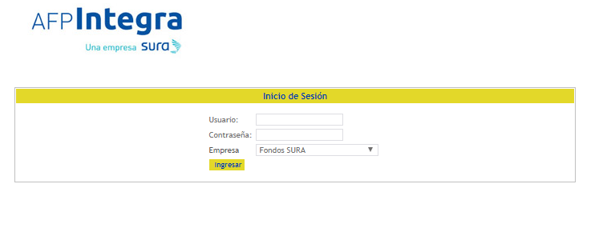

Pantalla 1. Inicio de Sesión

Después de validar sus credenciales y; de acuerdo con su rol definido en la matriz de accesos, se mostrarán las opciones disponibles en el lado izquierdo de la pantalla inicial tal como se muestra en la pantalla 2. En el lado izquierdo de la pantalla, se visualizarán las pantallas de trabajo.

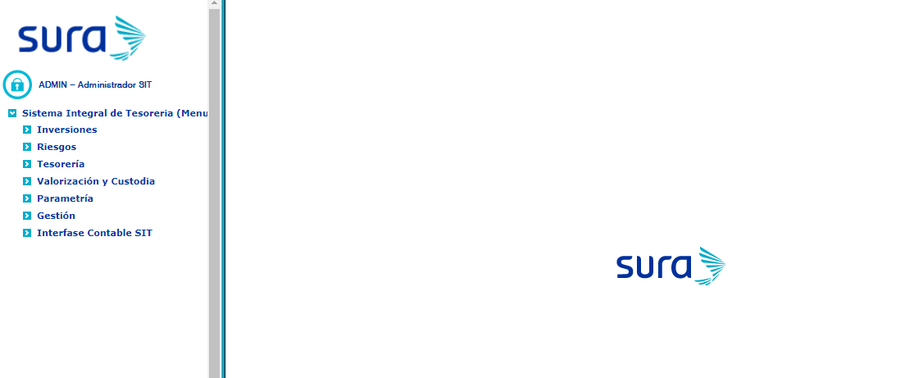

Pantalla 2. Pantalla inicial y menú de accesos

# MODULO DE INVERSIONES

# NEGOCIACIÓN INDIVIDUAL

***Objetivo***

Se refiere a las funcionalidades del sistema que permite ingresar las negociaciones de los instrumentos financieros como Bonos, Depósitos a Plazos, Papeles Comerciales, etc. de forma individual.

***Operativa***

El usuario selecciona el instrumento que quiere Negociar de la lista de opciones del menú. Los instrumentos por negociar pueden ser de renta fija (**Bonos, CD, Papeles Comerciales, etc**.) o de renta variable (**Acciones**) así como también **Derivados y Forwards**.

El usuario ingresa los datos necesarios y el sistema calcula los datos de negociación de acuerdo con el caso. Estas negociaciones luego de ser ingresadas pasan a la bandeja de registro masivo para luego ser aprobadas y posteriormente ejecutadas.

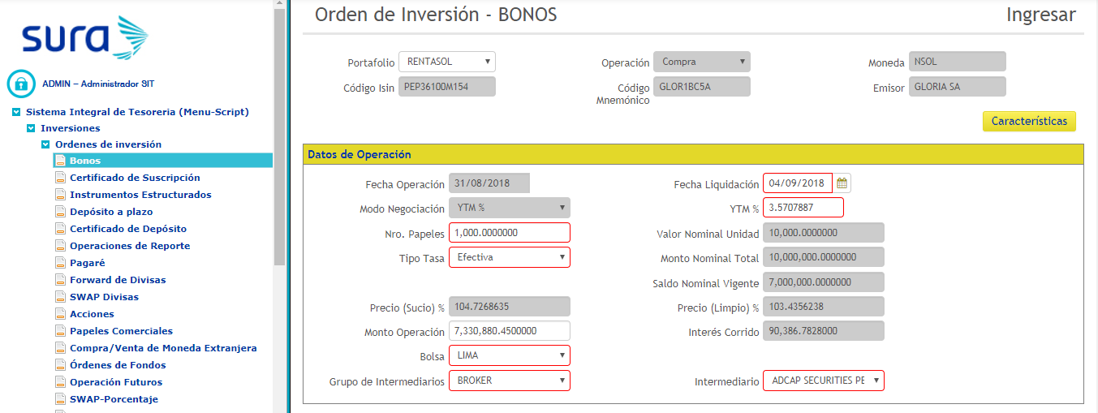

Pantalla 3. Renta Fija - Negociación de Bonos

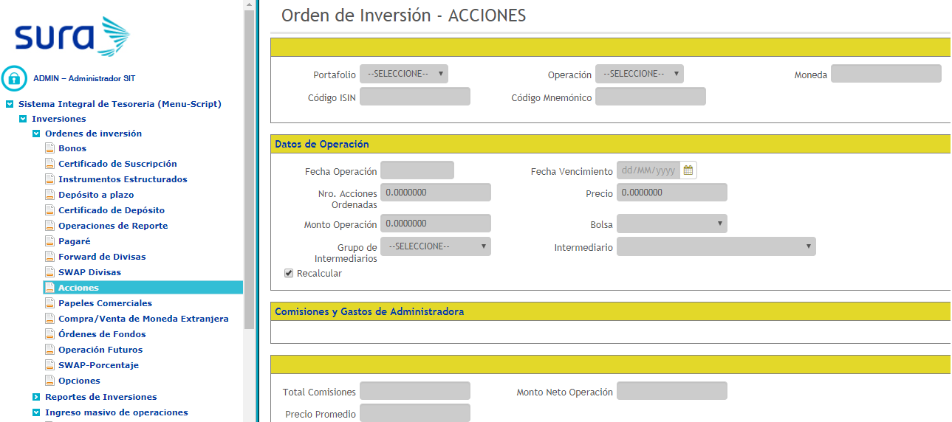

Pantalla 4. Renta Variable - Negociación de Acciones

Los datos principales para iniciar el registro de la Negociación siempre serán el código **Nemónico** y la elección del **Portafolio.**

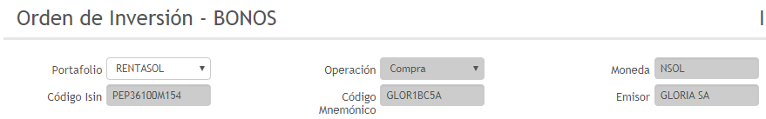

Pantalla 5. Estructura principal de negociación individual

# NEGOCIACIÓN MASIVA

***Objetivo***

Esta funcionalidad del sistema nos permite registrar una negociación y poder visualizar a la vez las negociones del día por operador (Trader). De acuerdo con el tipo de instrumento se dispone de 4 opciones de negociación masiva: Renta Fija, Renta Variable, Forwards y DPZ.

***Operativa***

El usuario accede a la opción deseada (Renta Fija, Renta Variable, Forwards o DPZ) y a continuación inicia registrando los datos de la negociación ingresando el código **Nemónico** como dato principal, en base a esto el sistema cargará los fondos asociados el usuario elegirá un fondo y continuará con el ingreso de los demás campos requeridos para la negociación.

Tener en cuenta que los cambios de estado de las negociaciones solo se podrán realizar cuando su fecha de negociación es igual a la fecha de negocio actual del portafolio negociado.

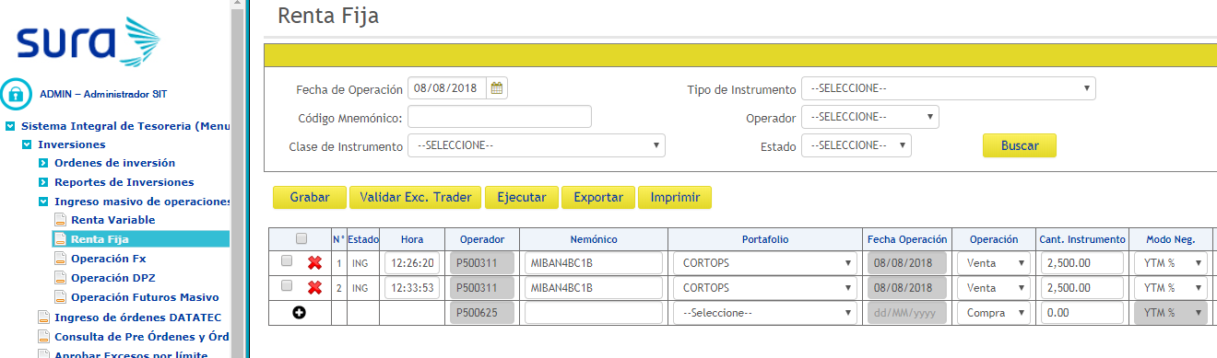

Pantalla 6. Negociación Masiva de Renta Fija

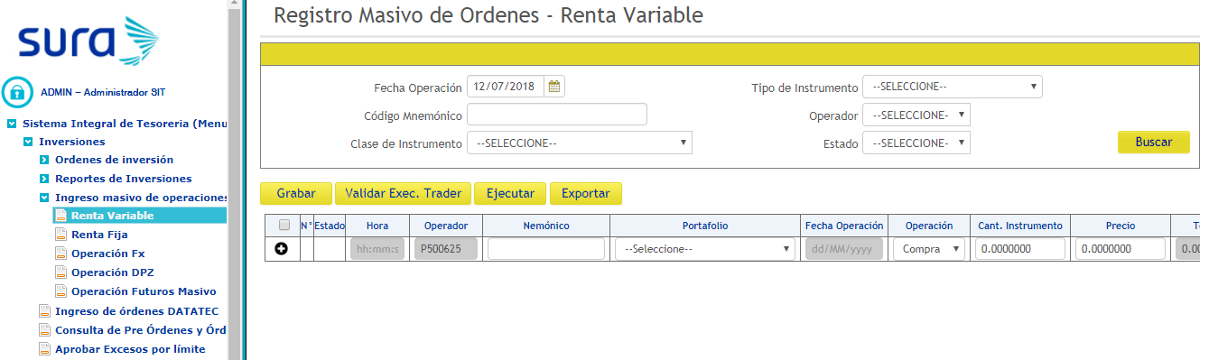

Pantalla 7. Negociación Masiva de Renta Variable

El usuario utilizará el botón **Grabar** para guardar cualquier cambio de la negociación. Los botones **Validar Trader** y **Ejecutar** son pasos obligatorios si se desea realizar el proceso de **Confirmación de Órdenes** (Proceso siguiente).



Pantalla 8. Flujo de validaciones antes de confirmar una negociación

# PAGO DE FECHA DE COMISIONES

***Objetivo***

Permite registrar un periodo para realizar el pago de comisiones

***Operativa***

El área de inversiones se encarga del registro. Mientras que custodio realiza la confirmación del periodo por el cual se realizara el cobro. Por otro lado, el área de contabilidad será notificado, por medio de correo electrónico, cuando custodio confirme la fecha de pago de comisión

**Registro de Pago de comisión**

Se muestra todos los fondos que existen en el sistema. En este formulario se establece un periodo, por el cual se va a realizar el cobro de monto. Cuando se agrega un fondo, para que este sea visualizado por custodio, debe estar en estado ingresado.

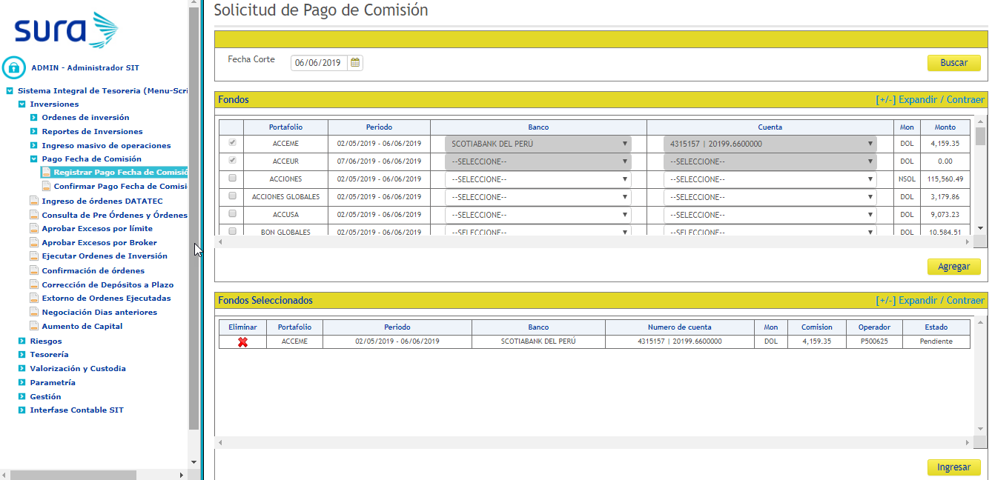  
Pantalla 9. Registro de pago de confirmación

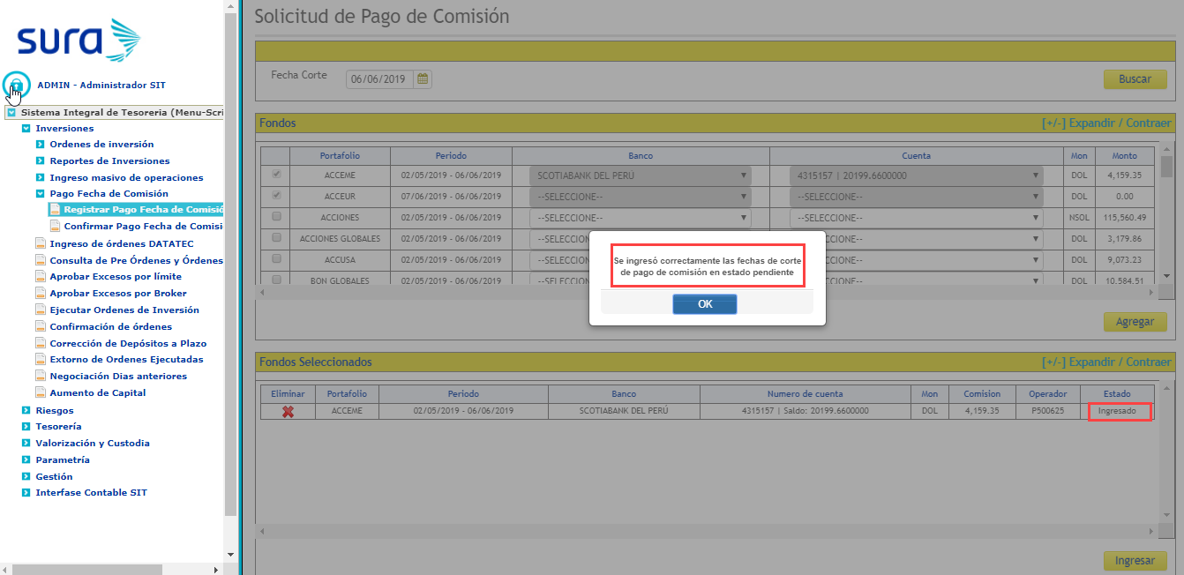  
Pantalla 10. Registro de pago de comisión. Registro exitoso

**Registro de Pago de comisión**

Se muestra los fondos de que han sido ingresados por el área de inversión. La búsqueda se realiza por la fecha de corte (fecha fin de periodo). Custodio tiene la opción de cambiar el número de cuenta o entidad bancario, de donde se realizará el movimiento de caja

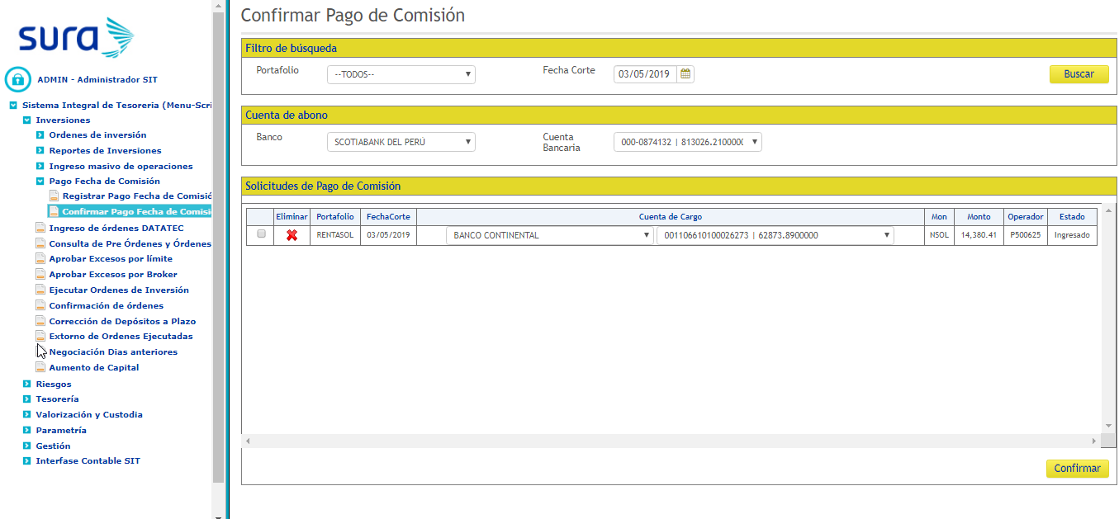  
Pantalla 11: Confirmación de pago de comisión.

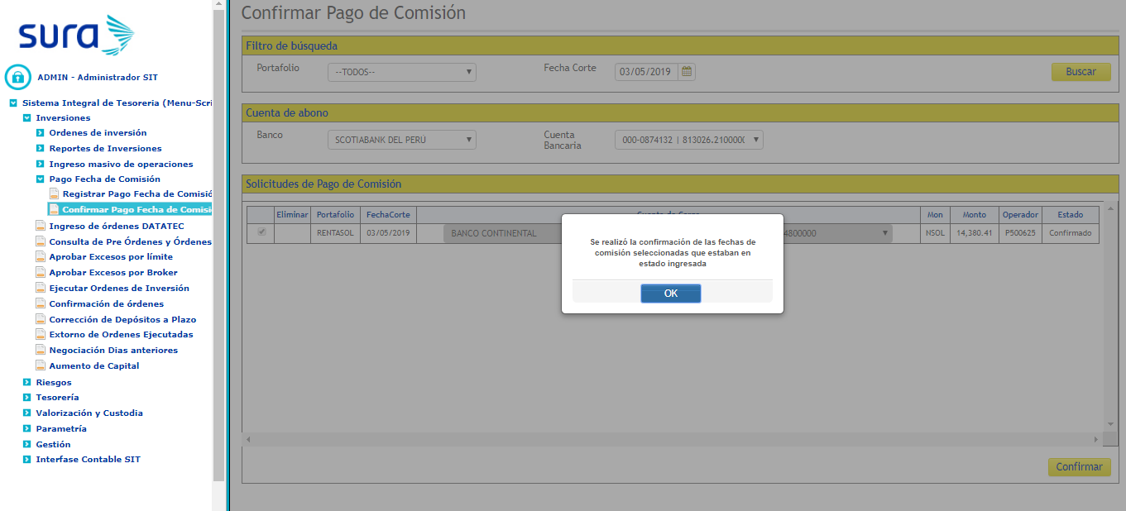

Pantalla 12: Registro de pago de comisión. Confirmación exitosa

# CONFIRMACIÓN DE ÓRDENES

***Objetivo***

Permite la confirmación de Negociaciones que fueron ingresadas por el módulo de Registro Individual o de Registro Masivo.

***Operativa***

Luego de ingresar las negociaciones por el módulo **Masivo** o el módulo **Individual**, el usuario debe de confirmar las órdenes para que así estas puedan ser consideradas por los procesos de Tesorería.

Las órdenes aparecerán en el panel de la **Confirmación** si han pasado la **Validación Trader** y sí han sido **Ejecutadas** (paso previo en el registro de negociaciones). El usuario debe seleccionar una orden luego puede ver el detalle y posteriormente pasará a confirmar la orden. En este punto antes de confirmar el usuario aún puede cambiar los datos de la negociación y de las comisiones

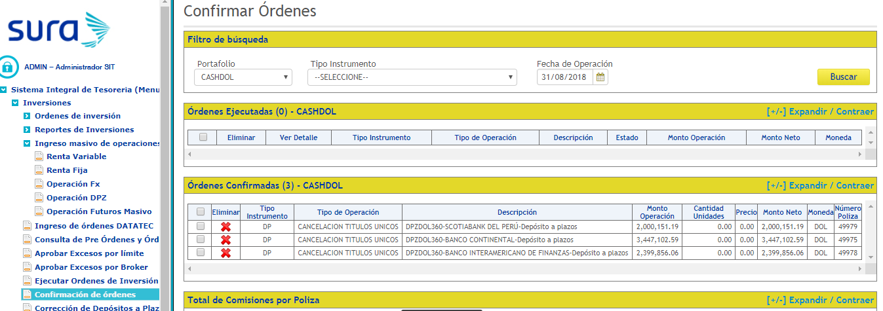

Pantalla 13. Confirmación de Ordenes

En esta funcionalidad se puede Confirmar todos los instrumentos que hayan sido negociados previamente (de Renta Fija, Renta Variable, Forwards o DPZ), puede utilizar los filtros de Tipo de Instrumento, de Portafolio o de Fecha Operación para encontrar las negociaciones deseadas:



Pantalla 10. Filtro de búsqueda

Para Confirmar una Negociación simplemente seleccione la negociación deseada y presione el botón siguiente:



Pantalla 15. Botón para realizar la confirmación

También se pueden confirmar múltiples negociaciones al seleccionar más de una:

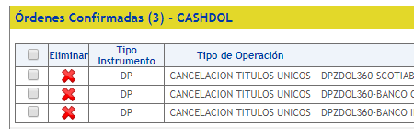

Pantalla 16. Opción de confirmación masiva

Se agregó la opción de agrupar solo para la confirmación de instrumentos de acciones, en la pantalla de confirmación aparecerá el botón Cartas acciones, el cual te direccionara a otra pantalla donde aparecen los instrumentos tipo acción negociados por portafolio, fecha operación y mercado, en el cual seleccionaras los instrumentos y dar clic en el botón agrupar. (OT 12163)

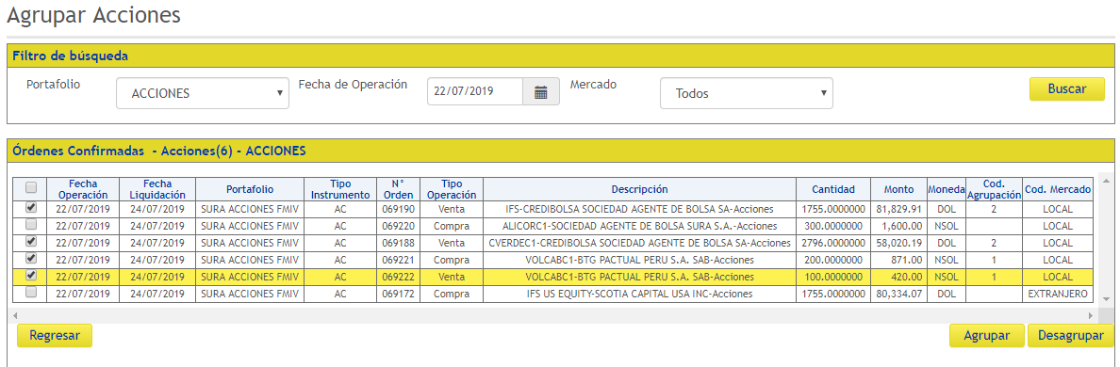

*(A continuación, se muestra la funcionalidad agrupar cartas acciones)*

Se agregó el campo observación en la confirmación de los instrumentos bonos, papeles comerciales, certificados de suscripción, certificado de depósitos y letras, también se agregó un popup para asignar datos adicionales de cartas para los instrumentos ya mencionados y también para acciones. (OT 12163)

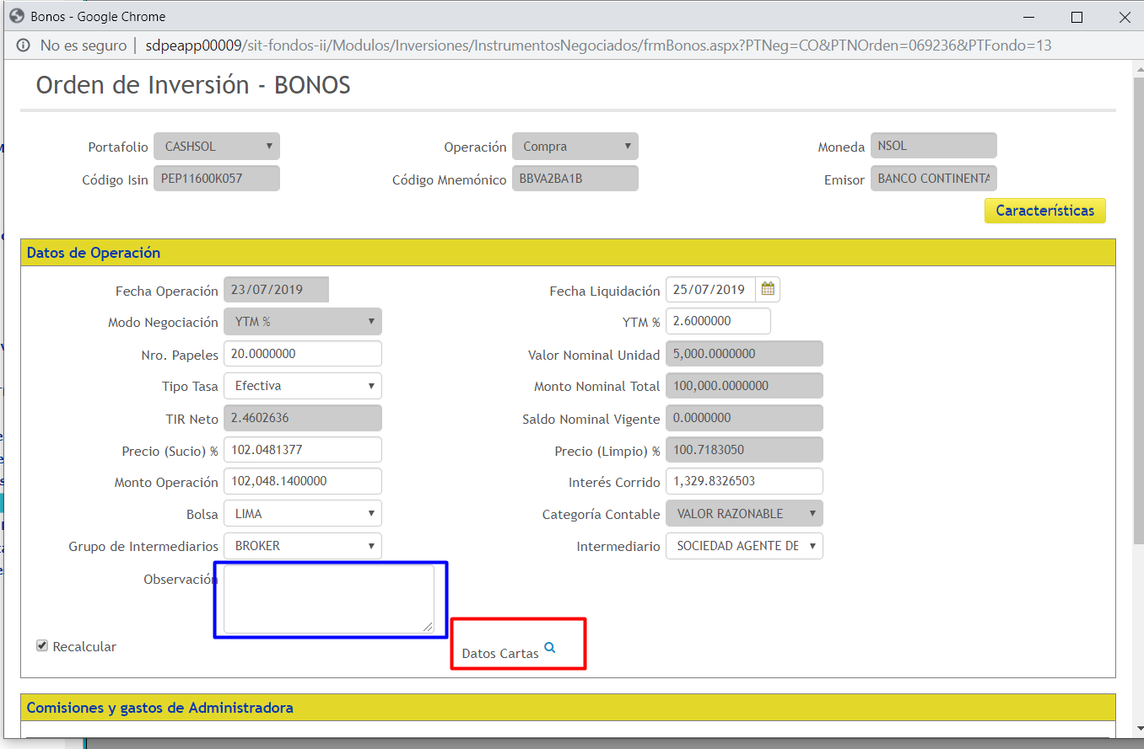

*(A continuación, se muestra el campo observación y el botón que llama al popup de datos cartas)*

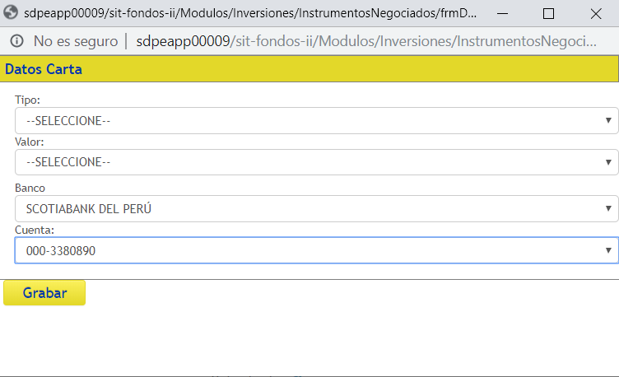

*(A continuación, se muestra el popup datos carta)*

# AUMENTO DE CAPITAL

***Objetivo***

Permite automáticamente calcular el monto que corresponde a cada bono a una fecha de corte seleccionada, de tal forma que provisione estos pagos a las fechas de vencimiento de los próximos cupones, el monto debe figurar en el cálculo de valor cuota como CXC Venta de título y operar de forma similar a un interés por vencimiento de cupón.

***Operativa***

Para ingresar un nuevo aumento de capital el usuario seleccionará el botón **Ingresar,** luego el formulario carga la **Fecha** (actual de la aplicación) y **Portafolio** (solo los que en parametría de portafolio se han activado el check de **Aumento de Capital**)

El usuario selecciona la **Fecha**, **Portafolio** y realiza un click el botón **Calcular**, la aplicación calcula automáticamente el interés generado en la fecha seleccionada de los instrumentos afectados por el portafolio y muestra el total en el campo **Total Intereses.**

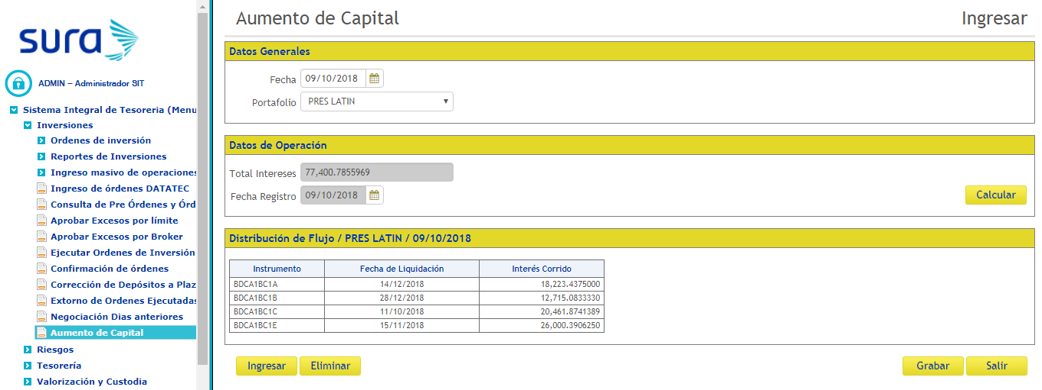

Pantalla 17. Pantalla de Ingreso de Aumento de Capital.

Luego el usuario selecciona el botón **Grabar** para realizar el guardado en la base de datos de los intereses y genera las órdenes de inversión de los instrumentos afectados en estado ejecutado para su confirmación.

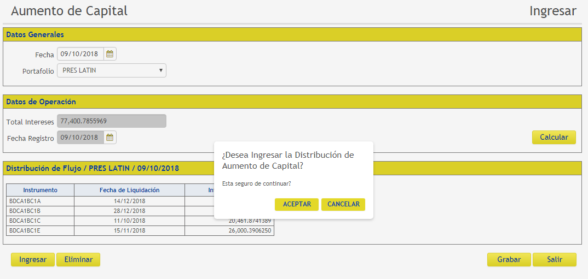

Pantalla 18. Grabar Intereses de Aumento de Capital.

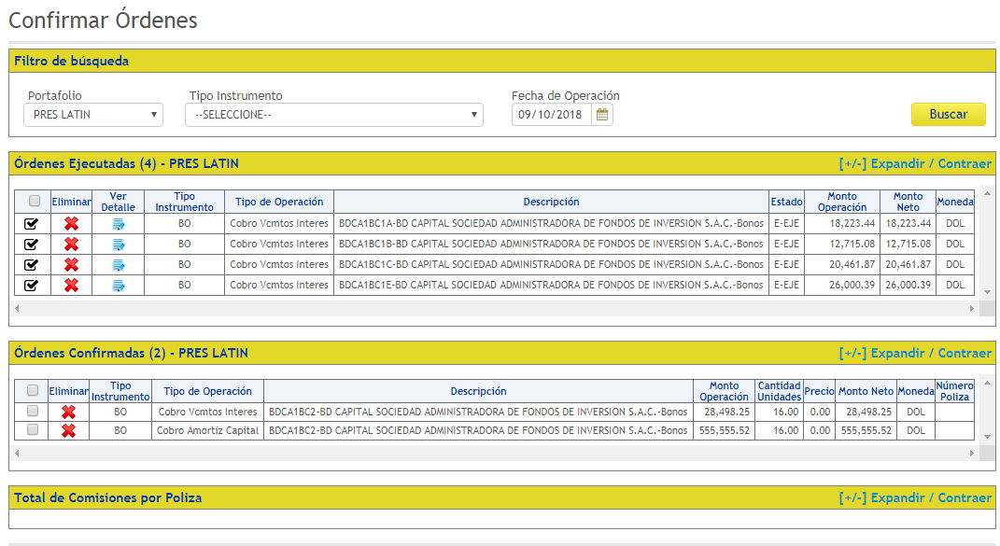

Pantalla 19. Generación de órdenes de inversión de los instrumentos afectados.

Finalmente, a medida que se ha confirmado las órdenes de inversión se genera las cuentas por cobrar y se ve reflejado en el valor cuota del portafolio en **CXC Venta de título**.

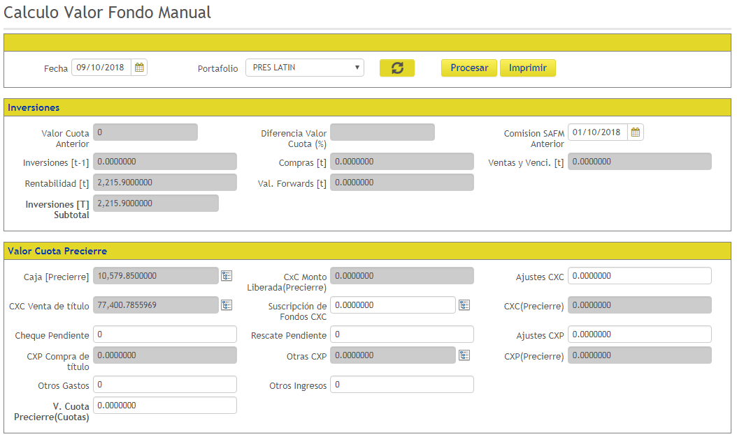

Pantalla 20. Total, de Intereses de Aumento de Capital en CXC Venta de título.

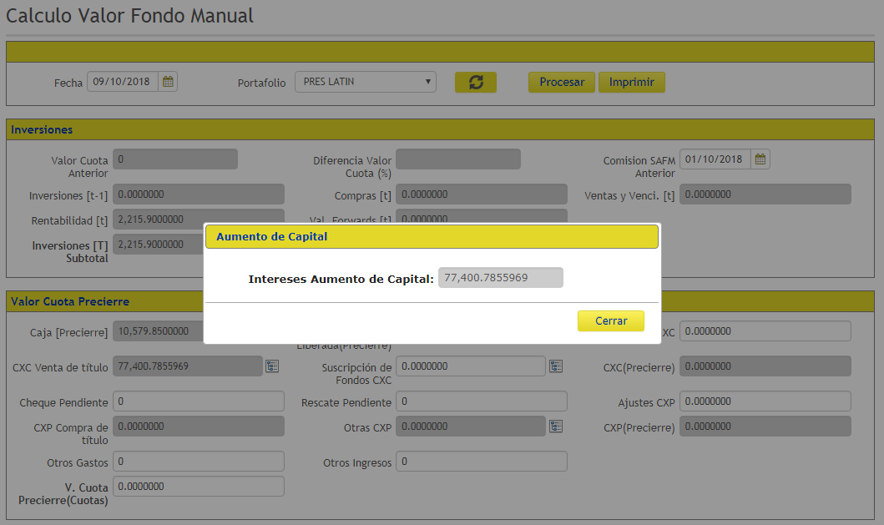

Pantalla 21. Total, de Intereses de Aumento de Capital en CXC Venta de título.

# MODULO DE TESORERÍA

# LIQUIDACIÓN DE CUENTAS POR COBRAR

***Objetivo***

Permite realizar las Liquidaciones de la Cuentas por Cobrar principalmente generadas por la negociación (usualmente por Venta de Instrumentos).

***Operativa***

El usuario busca las CxC según Portafolio y rango de Fechas principalmente. Luego elige la cuenta bancaria a la que se le realizará el cargo. El usuario también puede indicar datos complementarios como Contacto, Modelo Carta, Observaciones, etc.

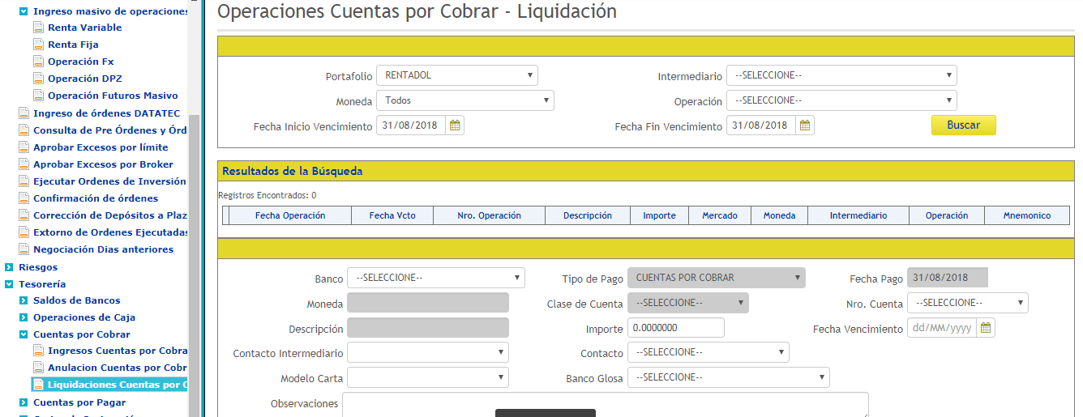

*(A continuación, se muestra la funcionalidad Liquidación - Cuentas por Cobrar)*

# LIQUIDACIÓN DE CUENTAS POR PAGAR

***Objetivo***

Permite realizar las Liquidaciones de la Cuentas por Pagar principalmente generadas por la negociación (usualmente por Compra de Instrumentos).

***Operativa***

El usuario busca las CxP según Portafolio y rango de Fechas principalmente. Luego elige la cuenta bancaria a la que se le realizará el cargo. El usuario también puede indicar datos complementarios como Contacto, Modelo Carta, Observaciones, etc.

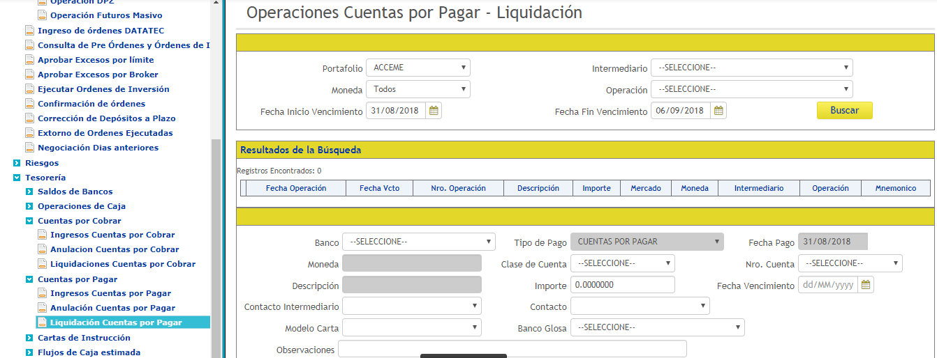

*(A continuación, se muestra la funcionalidad Liquidación - Cuentas por Pagar)*

# CIERRE DE CUENTAS DE INVERSIONES Y RECAUDADORA

***Objetivo***

Permite realizar el cierre de las Cuentas de **Inversiones** y de **Recaudadora** previos a la generación del Valor Cuota

***Operativa***

El usuario selecciona el portafolio, la Clase de Cuenta (Recaudadora e Inversiones) y el sistema mostrará la información referente a las cuentas económicas del último día “T”. Si el usuario está conforme con la información mostrada (Ingresos, Egresos, Saldos en Cuenta, etc.) debe procederá a realizar el cierre mediante el botón **Cierre Fecha**.

En esta opción también se encuentra la funcionalidad para **Revertir Cierre**

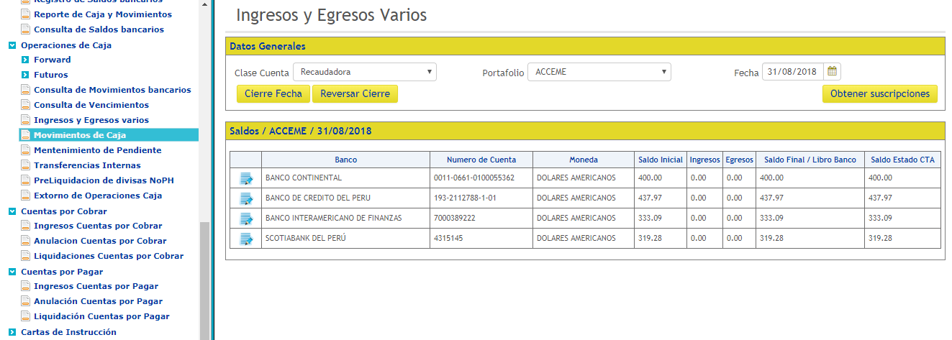

*(A continuación, se muestra la funcionalidad cierre de cuentas de Inversiones y Recaudadora)*

# REGISTRO DE SALDOS BANCARIOS

***Objetivo***

Permite revisar, registrar, actualizar los Saldos Bancarios para una fecha determinada (normalmente del día T).

***Operativa***

El usuario podrá mediante esta opción revisar, registrar, actualizar los saldos para un día en específico.

Si la cuenta es nueva esta opción es ideal para inicializar el saldo, sin embargo, para las cuentas antiguas el sistema generará automáticamente los saldos producto del ejercicio día a día cada vez que se realice el Cierre/Apertura de Negociación.

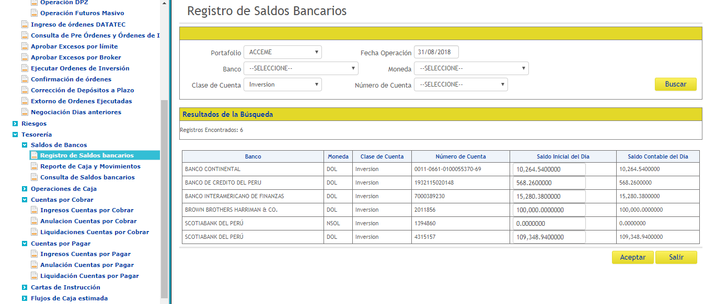

*(A continuación, se muestra la funcionalidad de Registros de Saldos Bancarios)*

# MÓDULO DE PARAMETRÍA

# APERTURA DE NEGOCIACIÓN

***Objetivo***

Permite realizar el **cierre del día T** (día actual del ejercicio) y **aperturar el nuevo día T+1** (día siguiente del ejercicio).

***Operativa***

El usuario selecciona el portafolio y el sistema le mostrará la fecha del día “T” (Fecha del día actualmente aperturado y que se cerrará) y la fecha del nuevo día “T+1” (fecha nueva que se aperturará). Si el usuario está conforme con los datos debe darle al botón Aceptar para realizar la operación:

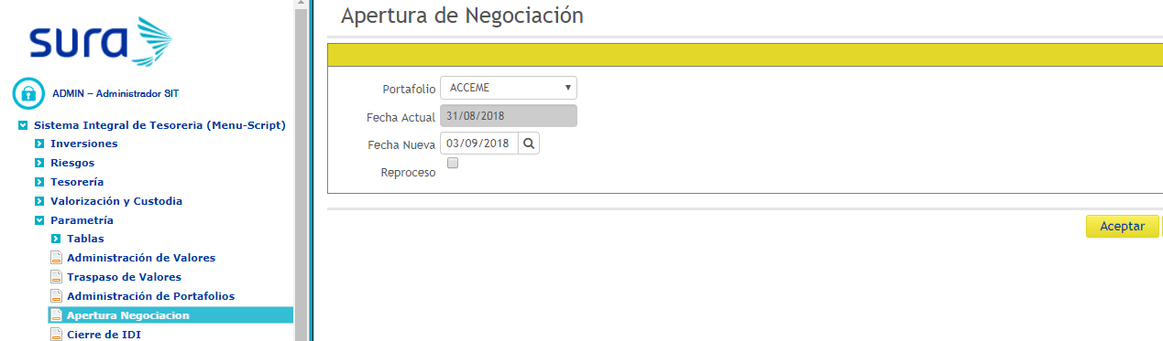

*(A continuación, se muestra la funcionalidad Apertura de Negociación (del Fondo))*

Adicionalmente con esta funcionalidad el usuario puede **Revertir** un día ya cerrado mediante la opción **Reproceso** e indicando la fecha del reproceso.



# ADMINISTRACIÓN DE PORTAFOLIOS

***Objetivo***

Configurar los portafolios manejados por el sistema.

***Operativa***

El usuario podrá configurar los datos referidos al Portafolio. Es importante resaltar que hay datos críticos a configurar como:

* Código en Sistema de Operaciones
* Tipo de Renta
* Porcentajes en Series
* Base Contable, etc.

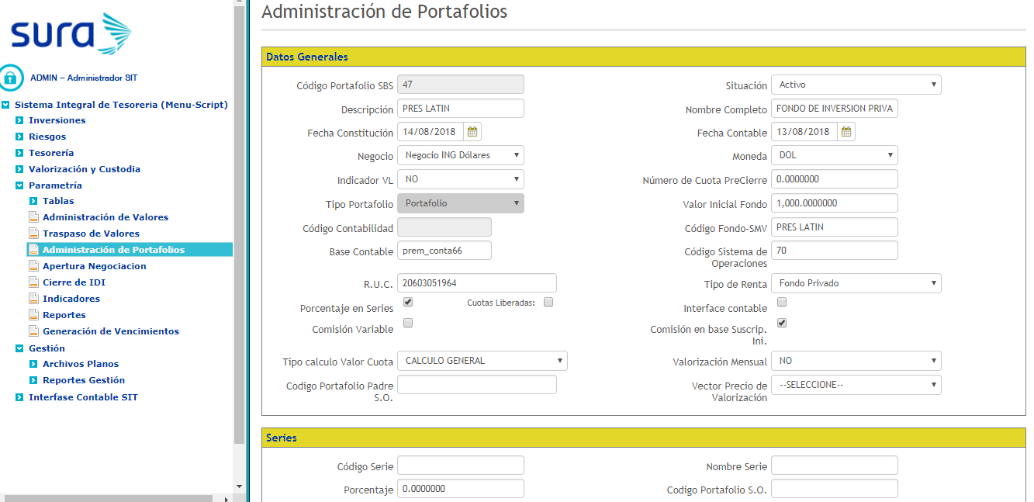

*(A continuación, se muestra la funcionalidad Administración de Portafolios)*

# ADMINISTRACIÓN DE VALORES (INSTRUMENTOS FINANCIEROS)

***Objetivo***

Permite configurar los datos de los Valores (Instrumentos objetivo de las negociaciones)

***Operativa***

El usuario podrá configurar los datos referidos al Valor. Los datos principales son:

* Código ISIN
* Nemónico
* Valor Unitario
* Moneda
* Mercado
* Fecha Emisión
* Fecha Vencimiento (si corresponde)
* Tipo y Tasa Cupón (si corresponde)
* Cuponera (si corresponde), etc.

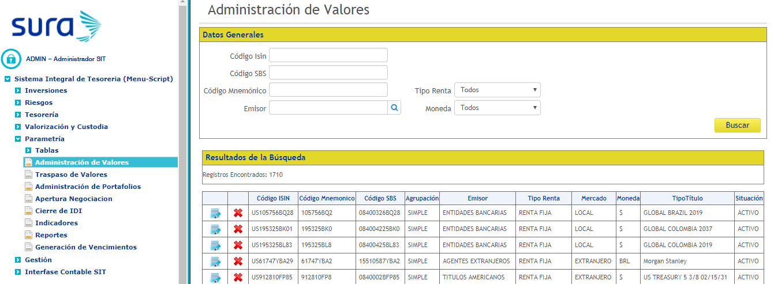

*(A continuación, se muestra la funcionalidad Administración de Valores)*

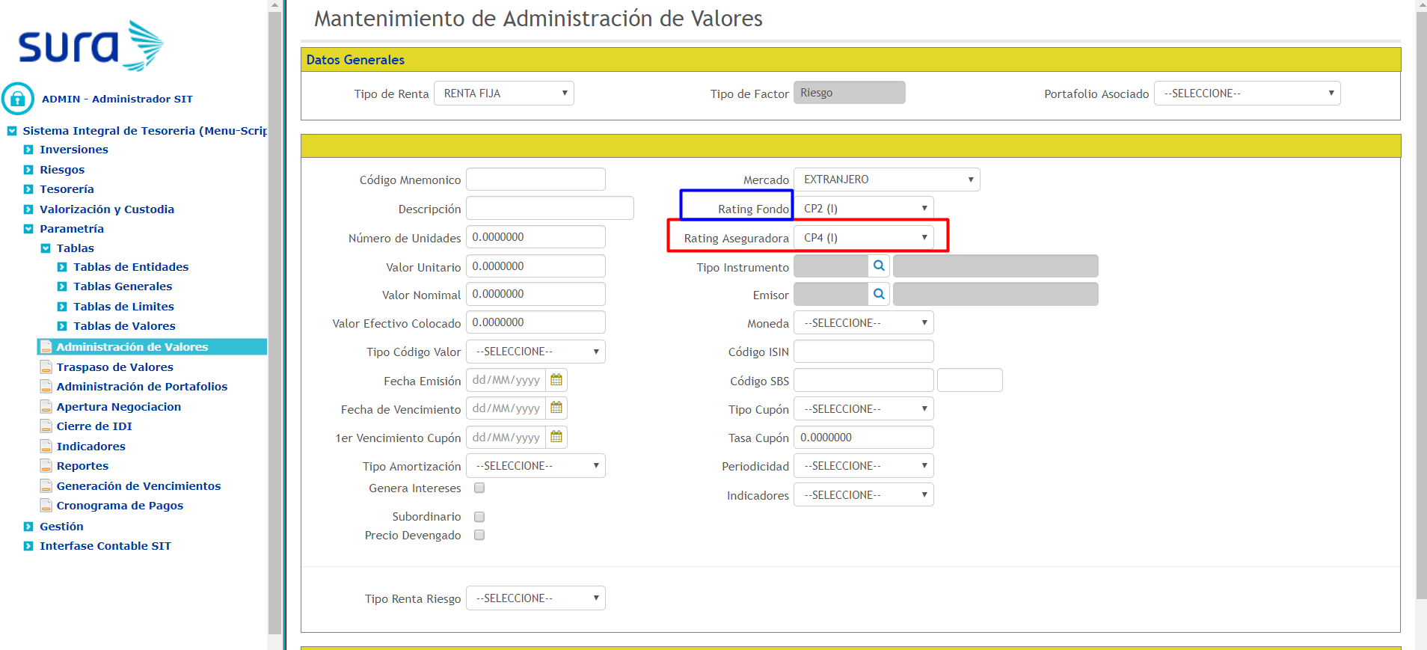

*(A continuación, se muestra la funcionalidad Administración de Valores)*

# Generación de Cuponera

***Objetivo***

Permite configurar los cupones generados para el instrumento seleccionado.

***Operativa***

El usuario podrá configurar la cuponera de acuerdo a los siguientes parámetros:

* Fecha Emisión. (Para nuevos instrumentos)
* Fecha 1re Cupón. (Para nuevos instrumentos)
* Fecha Vencimiento. (Para nuevos instrumentos)
* Tipo Amortización.
* Periodicidad.
* Base.
* Tasa Cupón.
* Tipo Tasa Variable.
* Tasa Variable.

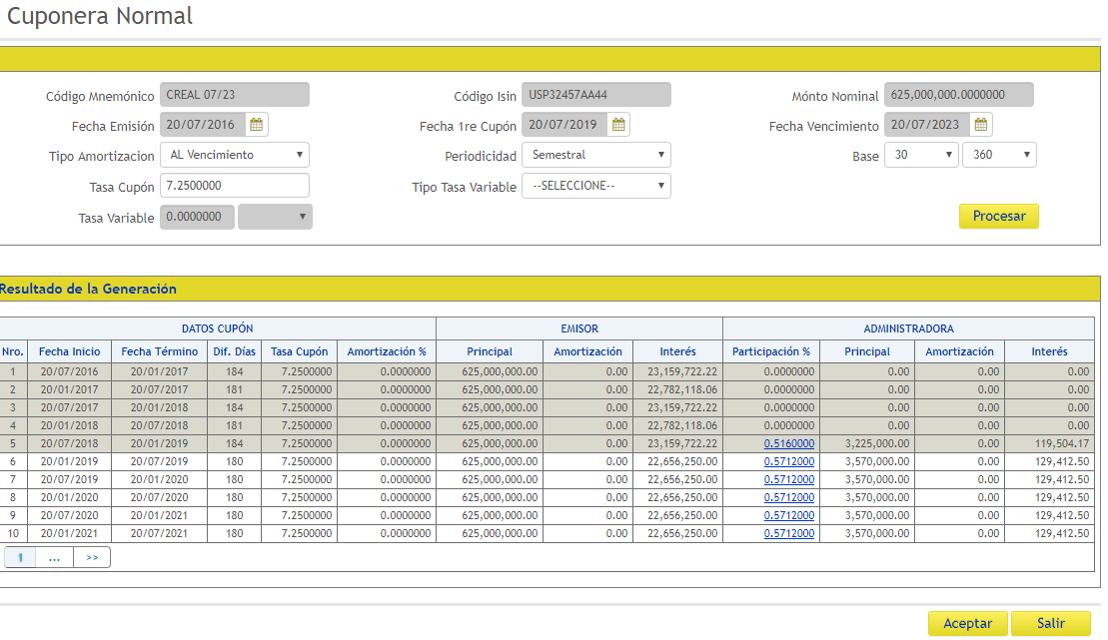

*(A continuación, se muestra la funcionalidad Mantenimiento de Cuponera con periodicidad Semestral (Periódico))*

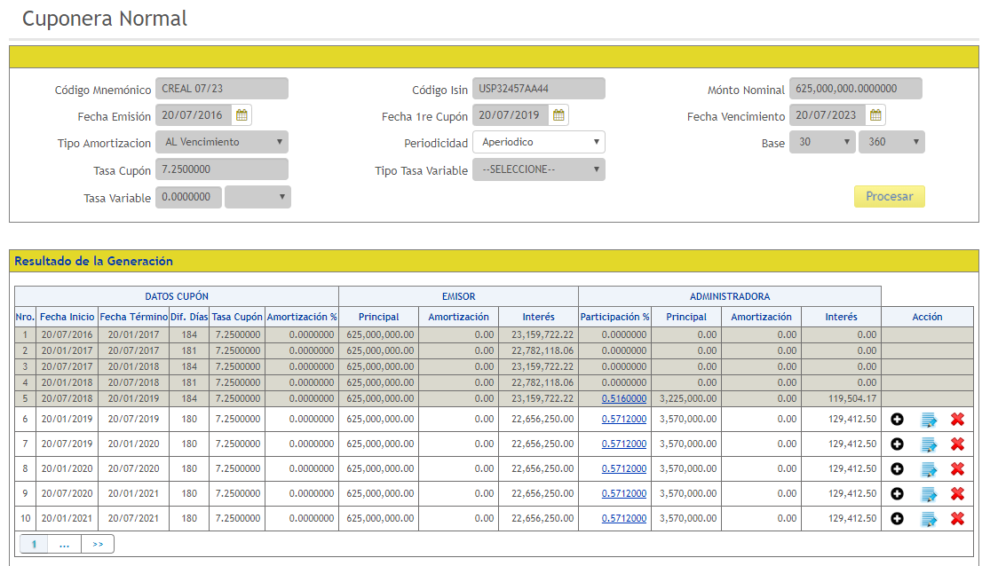

*(A continuación, se muestra la funcionalidad Mantenimiento de Cuponera con periodicidad Aperiódico)*

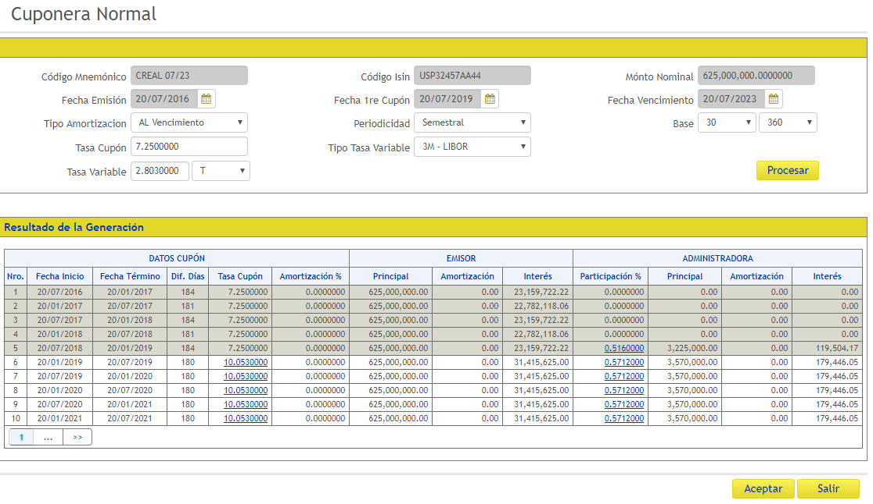

*(A continuación, se muestra la funcionalidad Mantenimiento de Cuponera con Tasa Cupón + Tasa Variable)*

# ADMINISTRACIÓN DE TERCEROS

***Objetivo***

Permite configurar los datos de las Entidades Terceras (Bancos, Entidades Privadas Locales, Internacionales, AFP’s, etc.)

***Operativa***

El usuario podrá ingresar al mantenimiento de Terceros y registrar las Entidades Terceras que requiera, entre los datos principales podemos destacar:

* Código Tercero
* Descripción
* Tipo Tercero
* Clasificación Tercero, etc.

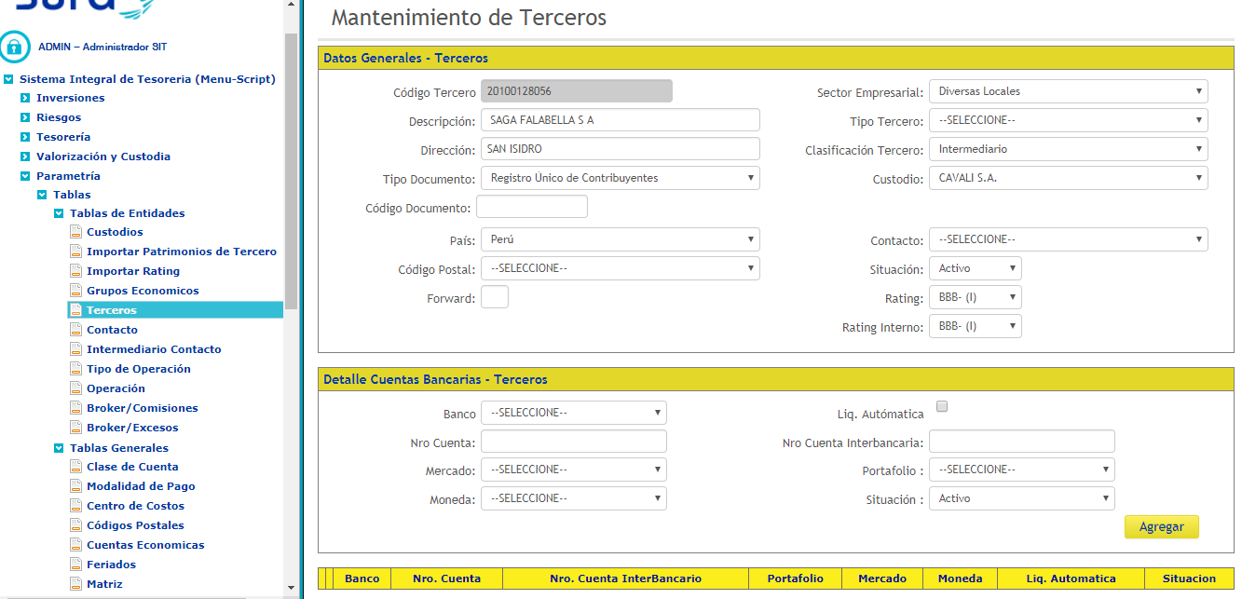

*(A continuación, se muestra la funcionalidad Mantenimiento de Terceros)*

# ADMINISTRACIÓN DE PERSONAL

***Objetivo***

Permite configurar los datos de las Entidades Personal (agregar un usuario al sistema)

***Operativa***

El usuario podrá ingresar al mantenimiento de Personal e ingresar nuevos registros que requiera. Entre los datos principales podemos destacar:

* Código Interno
* Libreta Electoral
* Nombres, apellido paterno, materno
* Matricula, cargo, fecha ingreso, email trabajo, email personal, etc.

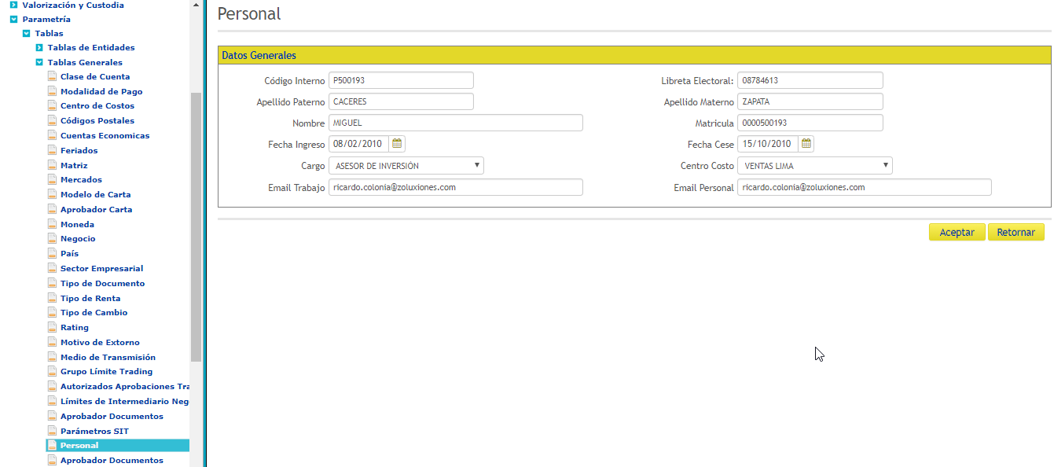

*(A continuación, se muestra la funcionalidad Mantenimiento de Personal)*

# ADMINISTRACIÓN DE CUENTAS ECONÓMICAS

***Objetivo***

Permite al usuario registrar las cuentas económicas.

***Operativa***

Las cuentas económicas son requeridas principalmente a la hora de realizar las Liquidaciones (Cuentas por Cobrar, Cuentas por Pagar), sin embargo, también son requeridas para otros procesos como los Cierres de Clase Cuenta (Inversiones), así como para el cálculo de Saldos, etc.

Entre los datos principales a registra podemos destacar:

* Banco
* Nro. Cuenta
* Moneda
* Mercado, etc.

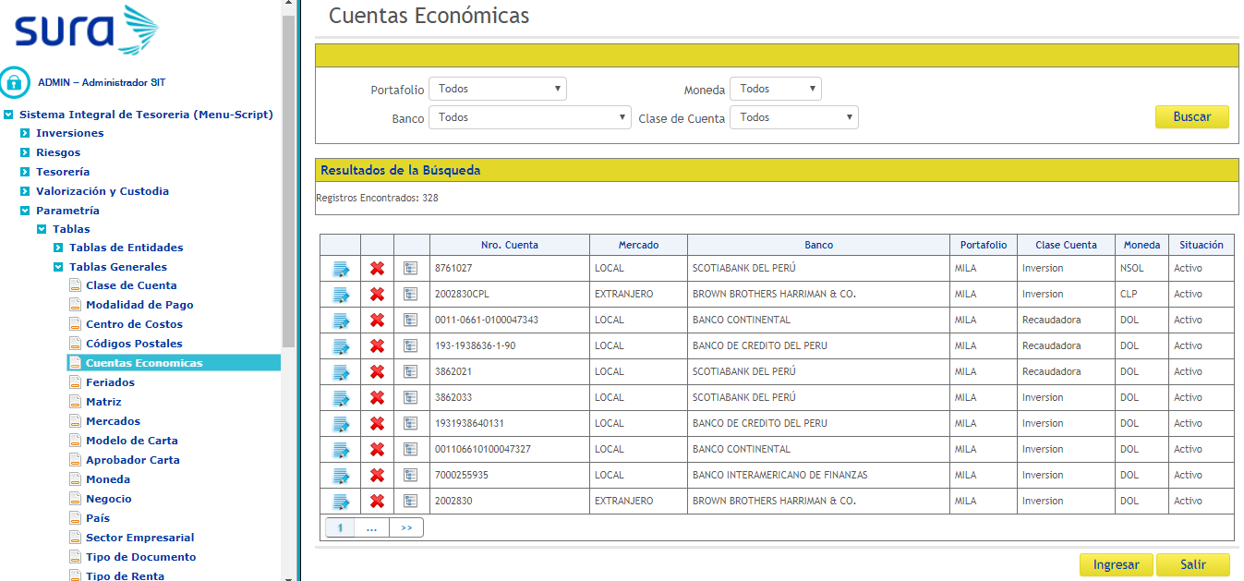

*(A continuación, se muestra la funcionalidad Mantenimiento de Cuentas Económicas)*

# CRONOGRAMA DE PAGOS

***Objetivo***

Permite al usuario administrar el cronograma de pagos por portafolio.

***Operativa***

El cronograma de pagos es requerido para programar los pagos de los vencimientos de intereses y amortizaciones de los instrumentos negociados en el portafolio seleccionado que luego servirá para la distribución de pago en el sistema de operaciones.

Entre los datos principales a registra podemos destacar:

* Portafolio
* Fecha de cronograma de pago

Adicional se pueden visualizar los instrumentos afectados de acuerdo a la fecha de cronograma ingresada.

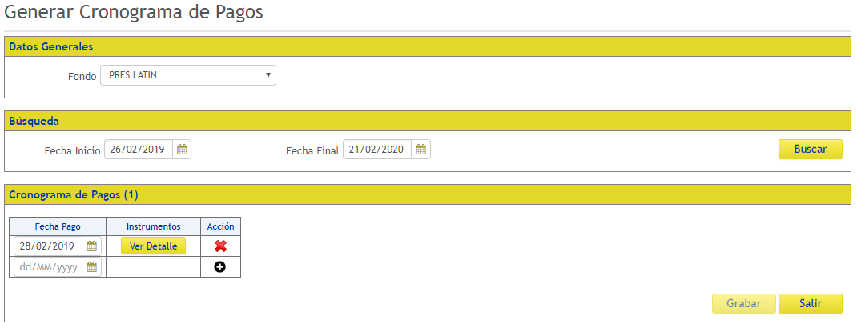

*(A continuación, se muestra la funcionalidad Mantenimiento de Cronograma de Pagos.)*

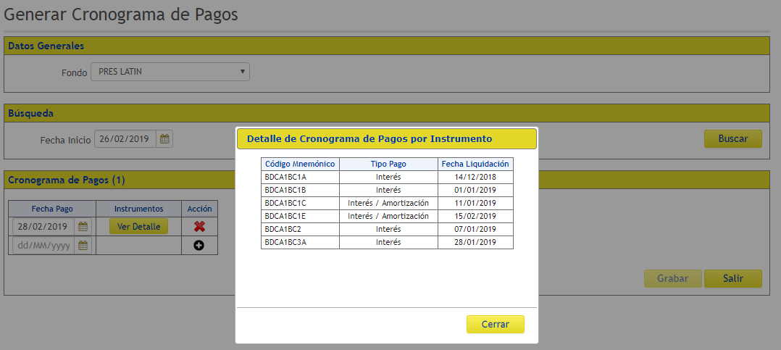

*(A continuación, se muestra la funcionalidad de detalle de Cronograma de Pagos.)*

# BÚSQUEDA OBLIGACIÓN TÉCNICA

***Objetivo***

Permite visualizar las obligaciones técnicas registradas, además cuenta con filtros para poder encontrar la obligación técnica que se requiere encontrar.

***Operativa***

El usuario puede digitar la descripción del portafolio que desea buscar y la fecha operativa, si lo desea, si lleno o no los filtros se debe oprimir el botón buscar y el sistema listara las obligaciones técnicas.

El usuario puede oprimir el botón ingresar para que lo direccione a la pantalla de creación de obligación técnica.

El usuario puede oprimir el botón importar para poder cargar obligaciones técnicas desde un archivo Excel.

El usuario puede oprimir la imagen de la hoja y el lápiz de un registro para que lo direccione a la pantalla de edición de registro.

t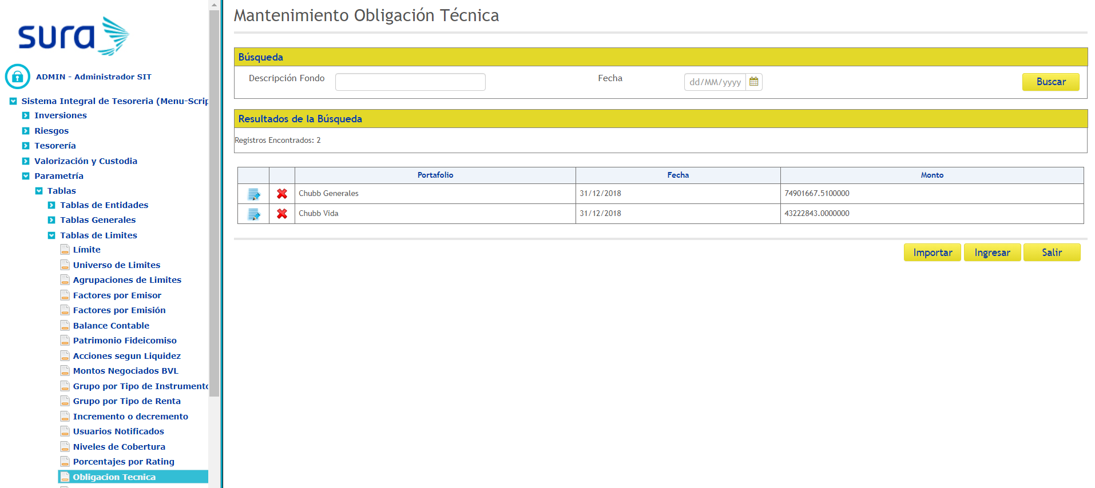

*(A continuación, se muestra la funcionalidad Listado de Obligación Técnica (del Fondo))*

### Registro/Modificación de obligación técnica

***Objetivo***

Permite ingresar los valores de obligación técnica perteneciente a un portafolio por fecha.

***Operativa***

El usuario selecciona el portafolio, la fecha e ingresara el monto, el sistema validará si ya existe un registro que cumpla las mismas condiciones de fecha y portafolio, si no hay un registro similar permitirá el registro/modificación si sucede lo contrario no permitirá el registro/modificación.

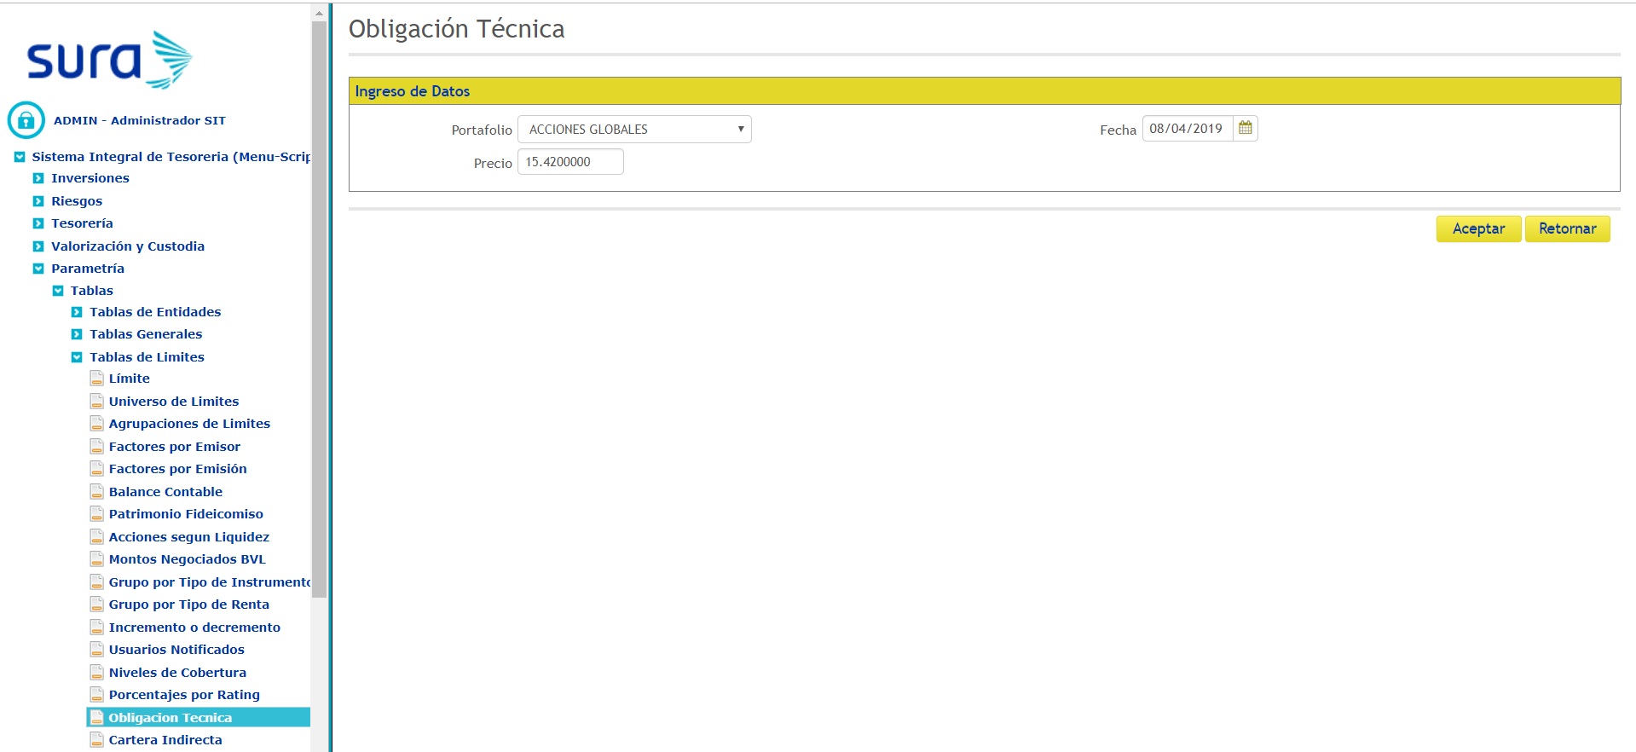

*(A continuación, se muestra la funcionalidad Registro/Modificación de Obligación Técnica (del Fondo))*

### Importar Obligaciones Técnicas

***Objetivo***

Permite ingresar los valores de obligación técnica perteneciente a un portafolio por fecha que se encuentren en un archivo Excel.

***Operativa***

El usuario selecciona la fecha y elige el archivo que contenga las obligaciones técnicas, si no hay un registro similar permitirá el registro si sucede lo contrario no permitirá el registro.

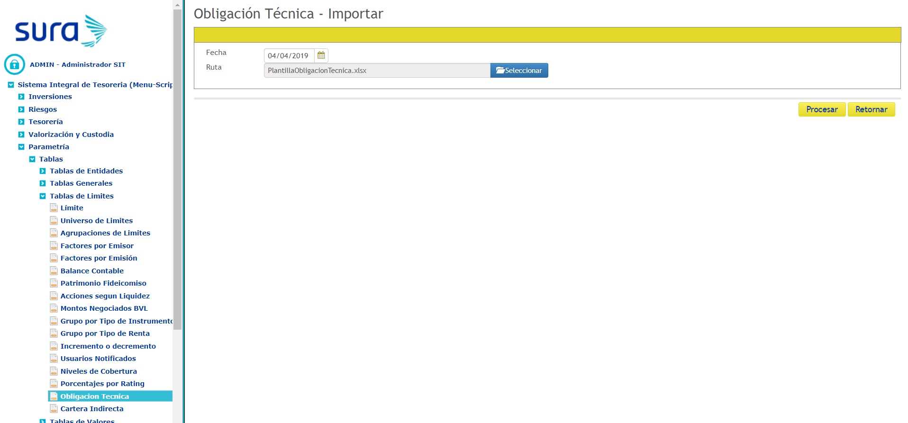

*(A continuación, se muestra la funcionalidad Importar Obligaciones Técnicas (del Fondo))*

* + 1. BÚSQUEDA DE CARTERA INDIRECTA

***Objetivo***

Permite visualizar las carteras indirectas registradas, además cuenta con filtros para poder encontrar el registro requerido.

***Operativa***

El usuario puede digitar la descripción del grupo económico, la descripción del emisor, la descripción del portafolio y la fecha operativa que desean buscar, estos son filtros opcionales, a continuación, oprimirá el botón buscar y el sistema listará las carteras indirectas.

El usuario puede oprimir el botón ingresar para que lo direccione a la pantalla de creación de cartera indirecta.

El usuario puede oprimir el botón importar para poder cargar carteras indirectas desde un archivo Excel.

El usuario puede oprimir la imagen de la hoja y el lápiz de un registro para que lo direccione a la pantalla de edición de registro.

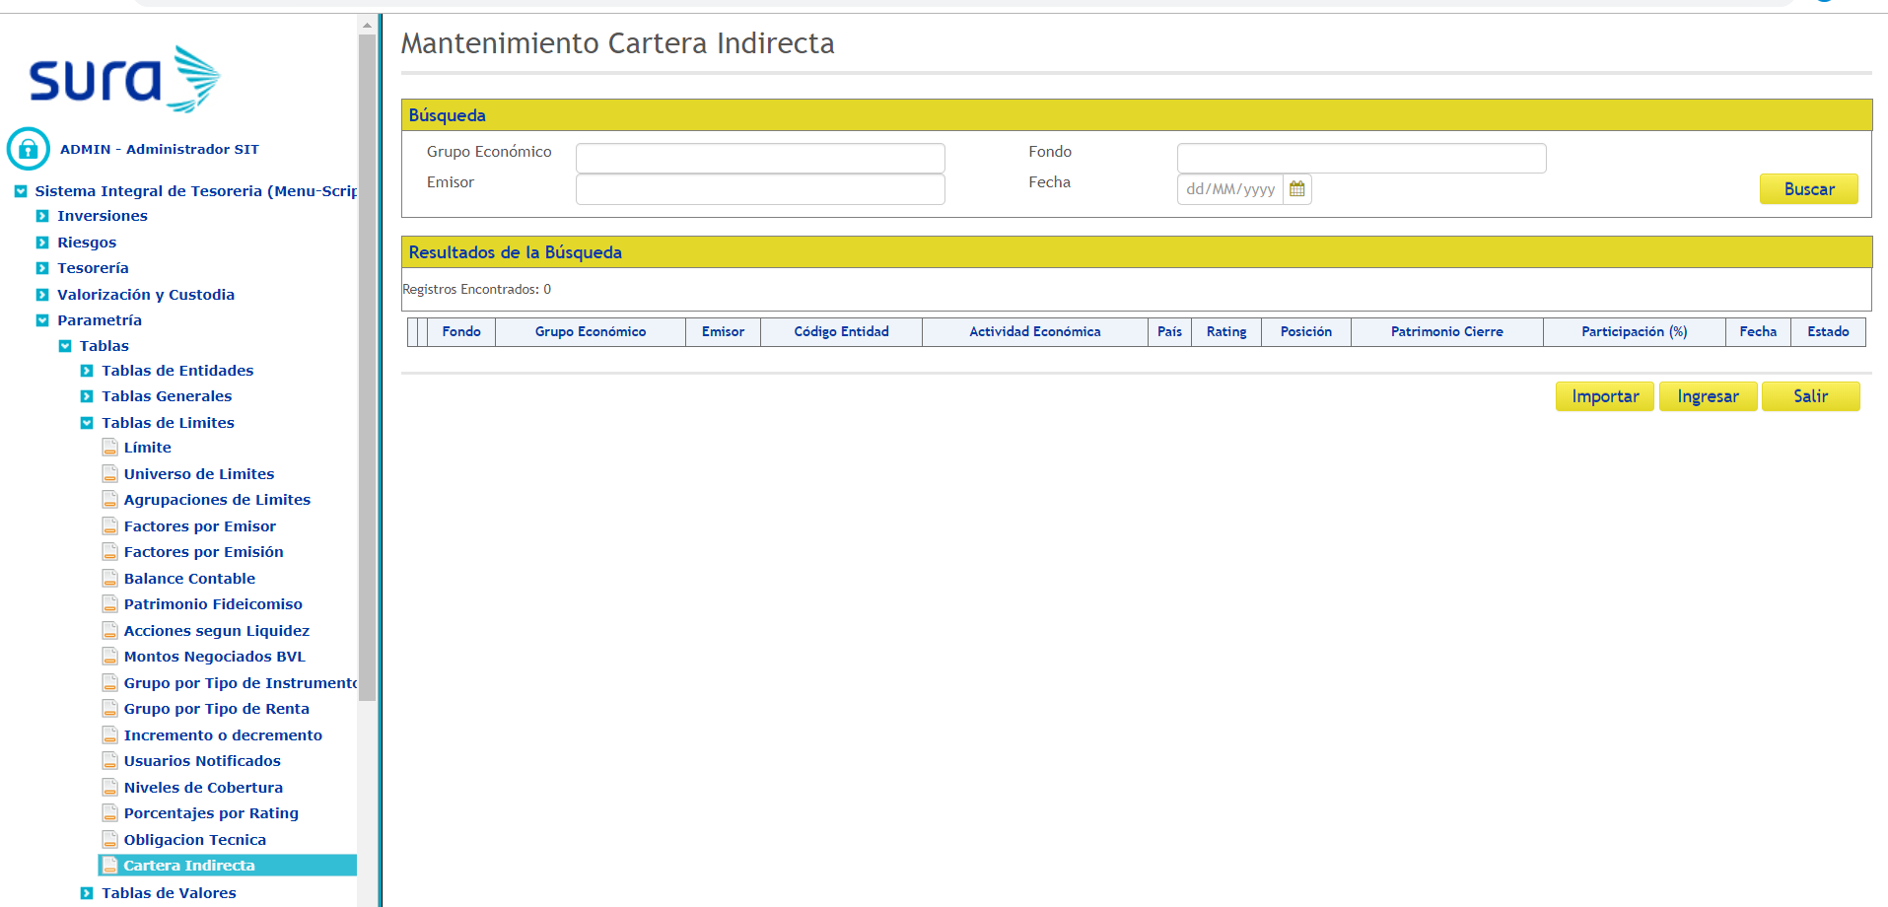

*(A continuación, se muestra la funcionalidad Listado de Cartera Indirecta (del Fondo))*

### Registro/Modificación de cartera indirecta

***Objetivo***

Permite registrar la cartera indirecta según el portafolio, emisor y fecha operativa.

***Operativa***

El usuario selecciona el portafolio, busca el emisor (esta función llena automáticamente los valores de grupo económico, actividad económica y país), el rating, el estado e ingresa los valores de posición, patrimonio y participación, el sistema validará si ya existe un registro que cumpla las mismas condiciones de fecha, emisor y portafolio, si no hay un registro similar permitirá el registro/modificación si sucede lo contrario no permitirá el registro/modificación.

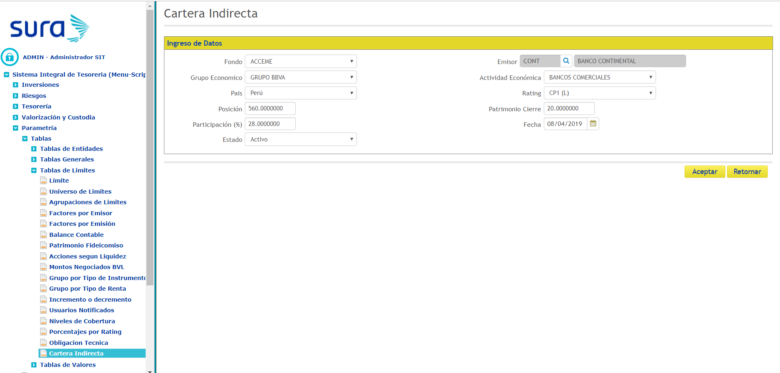

*(A continuación, se muestra la funcionalidad Registro/Modificación de Cartera Indirecta (del Fondo))*

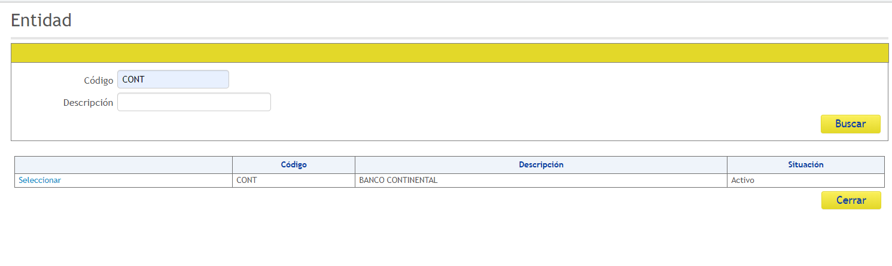

*(A continuación, se muestra la funcionalidad Búsqueda de Entidad (Pop-UP))*

### Importar Cartera Indirecta

***Objetivo***

Permite ingresar los valores de la cartera indirecta perteneciente a un portafolio, entidad y fecha que se encuentren en un archivo Excel.

***Operativa***

El usuario selecciona la fecha y elige el archivo que contenga carteras indirectas, si no hay un registro similar (Portafolio, Entidad y fecha) permitirá el registro si sucede lo contrario no permitirá el registro.

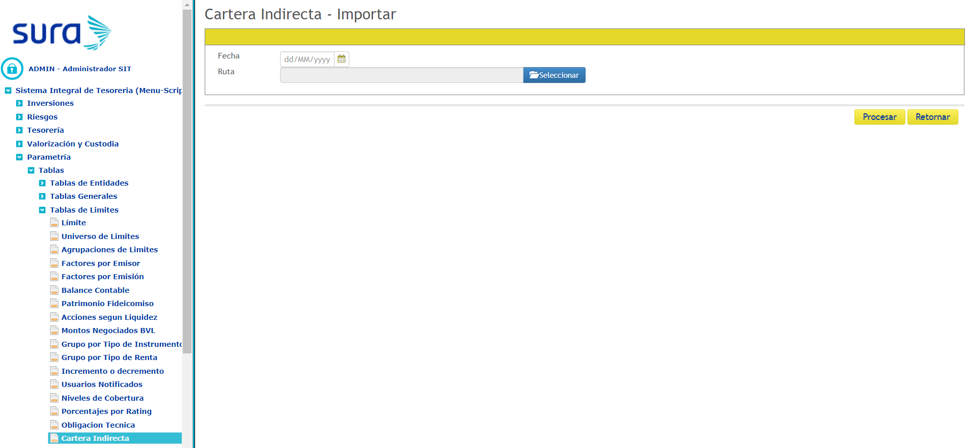

*(A continuación, se muestra la funcionalidad Importar Carteras Indirectas (del Fondo))*

* + 1. BÚSQUEDA DE SALDOS NO ADMINISTRADOS

***Objetivo***

Permite visualizar los saldos no administrados registrados, además cuenta con filtros para poder encontrar el registro requerido. (OT 12163)

***Operativa***

El usuario puede seleccionar el cliente mandato y la fecha operativa que desean buscar, estos son filtros opcionales, a continuación, oprimirá el botón buscar y el sistema listará los saldos no administrados.

El usuario puede oprimir el botón ingresar para que lo direccione a la pantalla de creación de saldos nos administrados.

El usuario puede oprimir el botón importar para poder cargar saldos no administrados desde un archivo Excel.

El usuario puede oprimir la imagen de la hoja y el lápiz de un registro para que lo direccione a la pantalla de edición de registro.

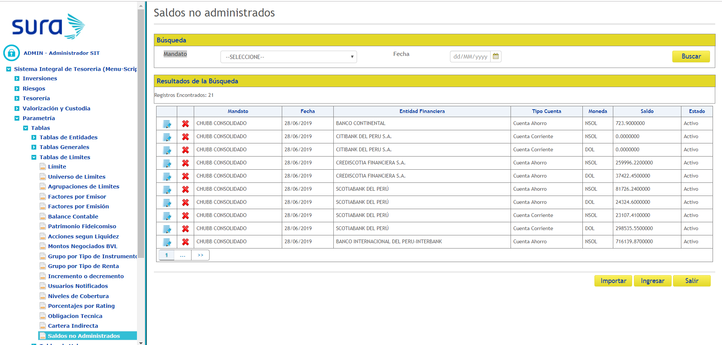

*(A continuación, se muestra la funcionalidad Listado de saldos no administrados (del Fondo))*

### Registro/Modificación de Saldos no Administrados

***Objetivo***

Permite registrar el saldo no administrado según el cliente mandato, fecha operativa, tercero, tipo de cuenta, moneda, saldo y estado. (OT 12163)

***Operativa***

El usuario selecciona el cliente mandato, el banco, el tipo de cuenta, la moneda, el estado e ingresa los valores de fecha de operación y saldo. El sistema permite ingresar datos idénticos a los que se encuentran ya registrados.

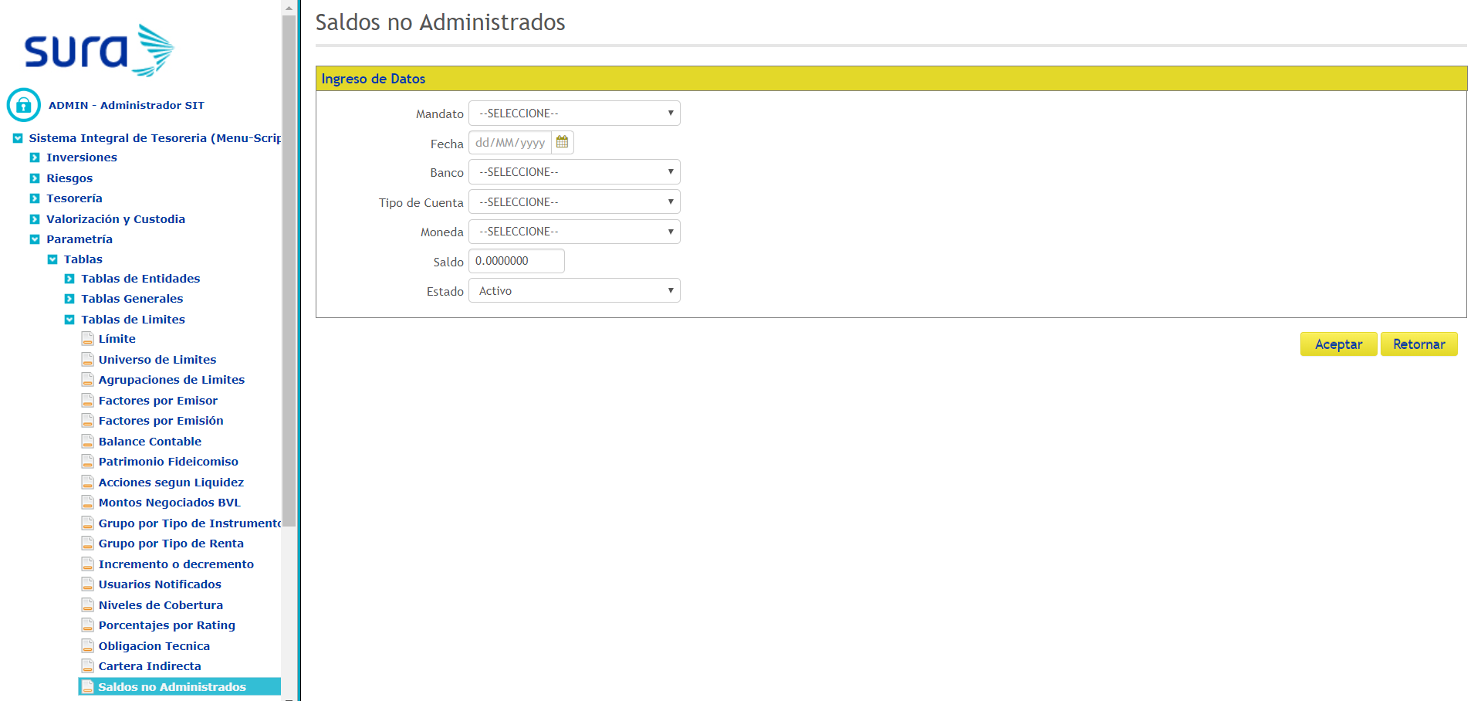

*(A continuación, se muestra la funcionalidad Registro/Modificación de saldo no administrado (del Fondo))*

### Importar Saldos no administrados

***Objetivo***

Permite ingresar los valores de saldo no administrados perteneciente a un cliente mandato. (OT 12163)

***Operativa***

El usuario elige el archivo que contenga los saldos no administrados, si hay meses distintos no permitirá la carga del archivo si sucede lo contrario permitirá el registro.

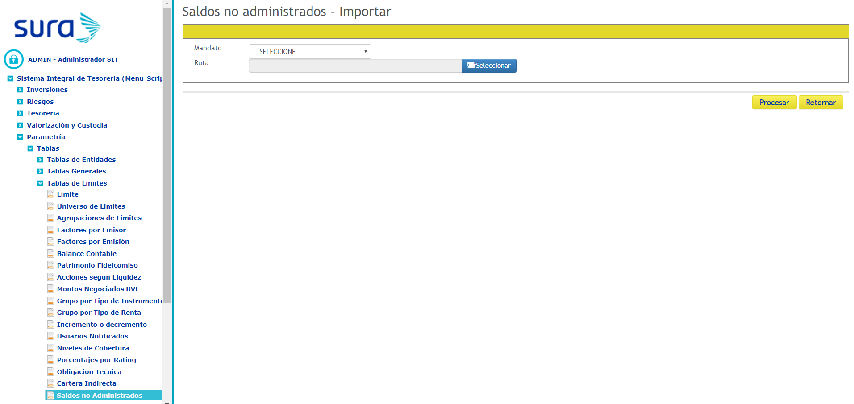

*(A continuación, se muestra la funcionalidad Importar Saldos no Administrados (del Fondo))*

# MODULO DE VALORIZACIÓN Y CUSTODIA

# CARGA DE VECTORES

***Objetivo***

Permite realizar las cargas de los vectores necesarios para la valorización.

***Operativa***

El usuario indica la fecha para la cual se realizará la carga del vector, selecciona el tipo de Vector (Interfaz) e indica el archivo Excel y debe utilizar la opción Procesar para hacer efectiva la carga.

Se pueden cargar los siguiente Vectores:

* Tipo de Cambio
* Vector Precio
* Vector Precio Forwards y Swap
* Vector Opciones

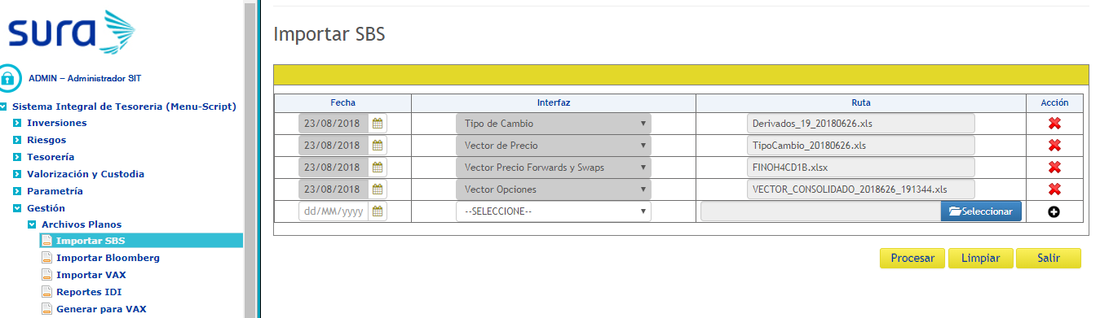

*(A continuación, se muestra la funcionalidad de Carga de Vectores (Precio, TC, etc.))*

El usuario puede cargar múltiples archivos con esta funcionalidad incluso para diferentes fechas.



**NOTA:** Los archivos a cargar son Excel y deben contar con los formatos requeridos por el sistema.

# VALORIZACIÓN

***Objetivo***

Permite realizar la valorización de los Portafolios que será informada a la SMV.

***Operativa***

El usuario puede indicar una Fecha y el sistema le devolverá el estado de las Valorizaciones de los Portafolios. El sistema muestra varios indicadores de las valorizaciones de los Portafolios como:

* Validaciones de Cargas de Archivos de Vectores
* Validaciones de Cierres de Caja
* Diferencias PxQ
* Interés ganado, etc.

Para los portafolios que cumplan todos los requisitos el sistema permitirá marcarlos para que puedan ser Valorizados

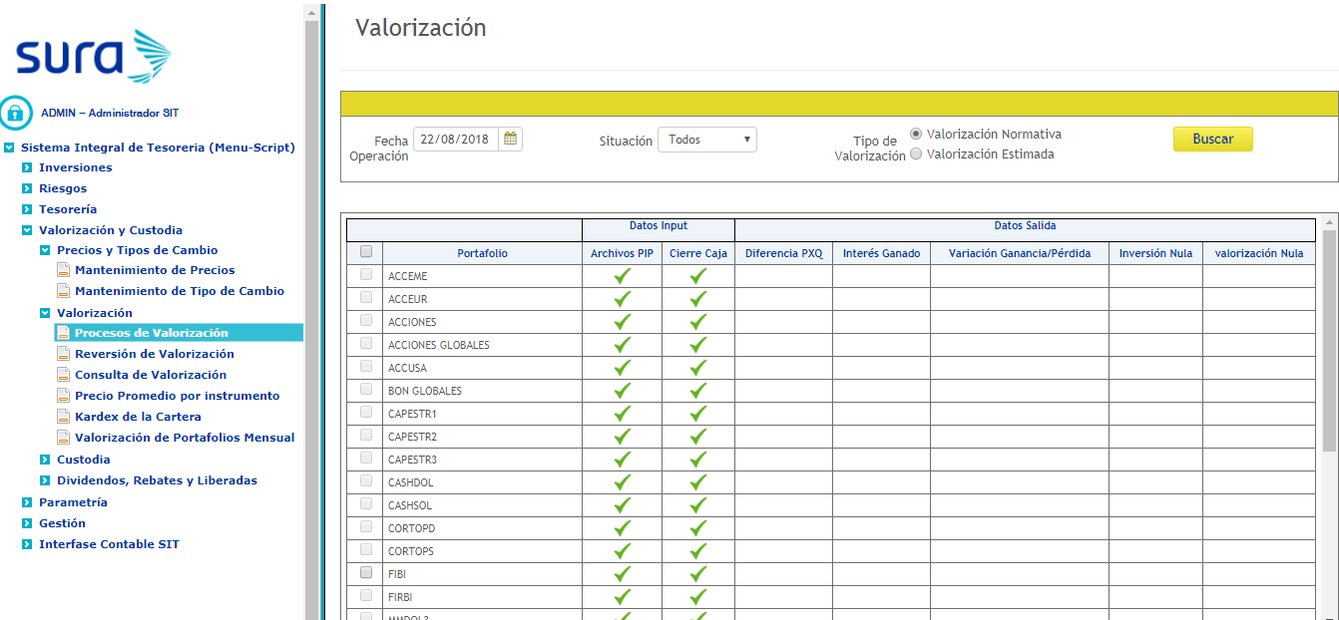

*(A continuación, se muestra la funcionalidad Valorización de Fondos)*

# REVERSIÓN DE VALORIZACIÓN

***Objetivo***

Permite eliminar la información correspondiente a la última valoración confirmada de un portafolio; en caso de que se requiera modificar, crear o anular operaciones valoradas anteriormente.

***Operativa***

El usuario selecciona el fondo y el sistema muestra la fecha de última valorización del portafolio seleccionado, el usuario presiona el botón EXTORNAR.

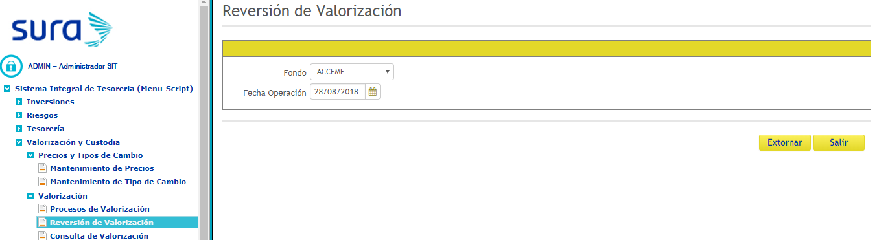

*(A continuación, se muestra la funcionalidad Reversión Valorización)*

# CARGA INFORMACIÓN CUSTODIOS

***Objetivo***

Cargar el archivo diario (T-1) con información remitida por los Custodios CAVALI, BBH

y BCR

***Operativa***

El usuario selecciona el custodio, portafolio, la fecha de operación es la fecha de apertura del portafolio seleccionado y el sistema de acuerdo al custodio carga la ruta donde se encuentra el archivo diario, el usuario presiona el botón BUSCAR. El sistema busca el archivo del Custodio seleccionado y graba la información recuperada en la ruta determina por el sistema.

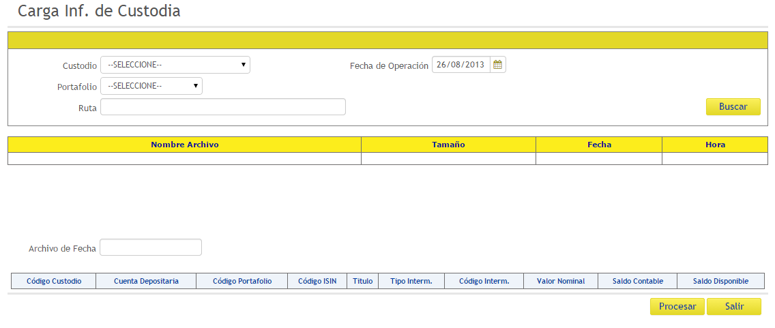

# CONCILIACIÓN INFORMACIÓN DE CUSTODIOS

***Objetivo***

Listar la validación del custodio que mantiene la AFP con las custodias reportadas por cada custodio, CAVALI, BBH y BCR.

***Operativa***

El usuario selecciona el portafolio e ingresa la fecha de información, selecciona el custodio. Luego selecciona un reporte y presiona el botón CONCILIAR, si en caso desea visualizar un reporte con los resultados presiona el botón IMPRIMIR. El sistema compara la cantidad de unidades registrada en el reporte del custodio seleccionado y la cantidad de unidades registrada en los archivos de la AFP, en ese momento se realiza la conciliación. Se puede seleccionar registros para la conciliación de los saldos del sistema con los saldos de los custodios que han sido cargado anteriormente, se marca el registro y se presiona el botón PROCESAR

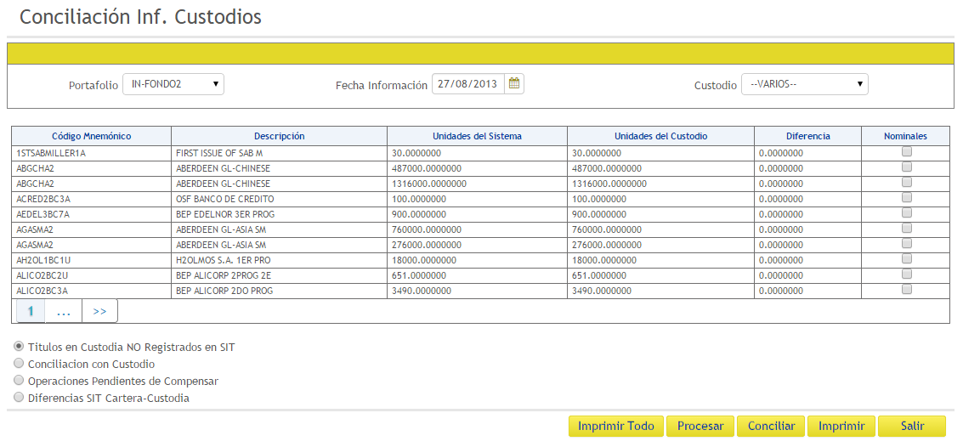

El sistema muestra el reporte seleccionado.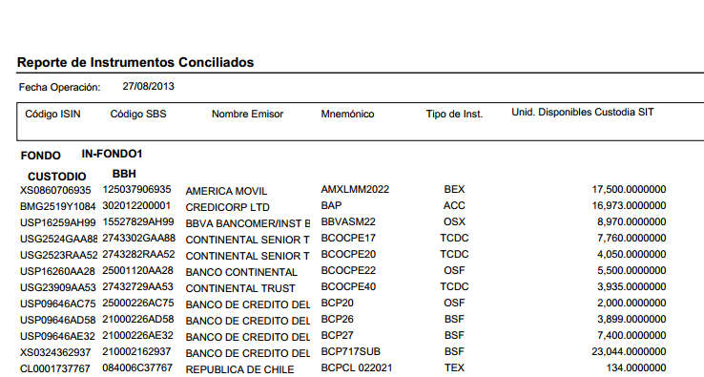

# REGISTRO DE DIVIDENDOS, REBATES Y LIBERADAS.

***Objetivo***

Permite registrar/modificar la distribución según el nemónico.

***Operativa***

Para ingresar una nueva distribución primero el usuario busca el nemónico y luego da clic en el botón ingresar, a continuación, se habilitará los campos de registro, el usuario seleccionará el tipo de distribución, el portafolio, la moneda e ingresará el factor, la fecha de corte, la fecha de entrega y la fecha de operación.

Para modificar un registro primero el usuario debe busca el nemónico y dar clic en el botón buscar, si hay registros estoy aparecerán en una lista, se debe seleccionar uno de los registros que aparecerán y dar clic en el botón buscar, a continuación, se habilitará los campos de registro, el usuario seleccionará el tipo de distribución, el portafolio, la moneda e ingresará el factor, la fecha de corte, la fecha de entrega y la fecha de operación.

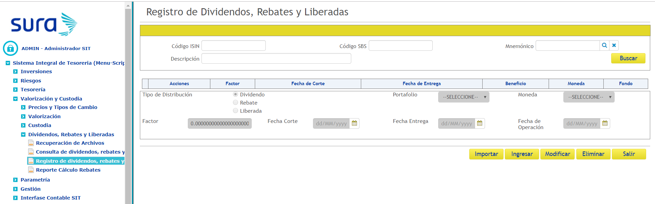

*(A continuación, se muestra la funcionalidad Registro/Modificación/Eliminación de dividendos, rebates y liberadas (del Fondo))*

### Importar Dividendos, Rebates y Liberadas

***Objetivo***

Permite ingresar los valores de dividendos, rebates y liberadas que se encuentran en un archivo Excel. (OT 12163)

***Operativa***

El usuario elige el archivo que contenga los dividendos, rebates y liberadas, si hay meses distintos no permitirá la carga del archivo si sucede lo contrario permitirá el registro.

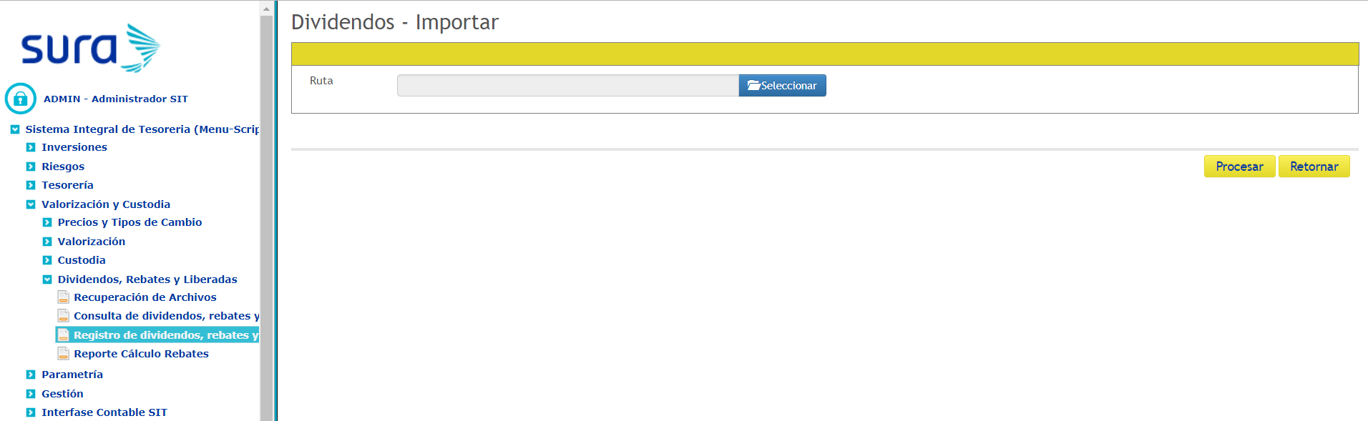

*(A continuación, se muestra la funcionalidad Importar Dividendos, Rebates y Liberadas (del Fondo))*

# MODULO INTERFAZ CONTABLE

# VALOR CUOTA

***Objetivo***

Funcionalidad que permite al usuario realizar los cálculos correspondientes al **Valor Cuota**.

***Operativa***

Se debe tener presente que para cálculo del **Valor Cuota** se debe primero haber culminado con los procesos previos correspondientes como: Negociaciones del día “T”, Liquidaciones, Cierre del Portafolio al día “T”, Valorización del Portafolio en “T” y Cierres de las Clase Cuentas (Inversiones y Recaudadora).

El usuario selecciona el Portafolio y la Fecha para la cual se requiere calcular el Valor Cuota, el sistema mostrará la información de los procesos, así como información guardada por el usuario previamente. Entre los datos principales tenemos: Datos de Inversiones del “T-1” (Valor Cuota, Compras, Ventas, Comisiones, etc.) y datos para el Valor Cuota Actual (Valor Cuota Pre cierre).

El usuario debe utilizar la funcionalidad **Procesar** (Botón) para que el sistema haga el recalculo tomando los datos de los procesos y los datos ingresados por el usuario (Ajustes a conceptos, entre otros).

Si el usuario está conforme con los resultados y ajustes puede continuar con el cierre en operaciones que se describe como siguiente paso:

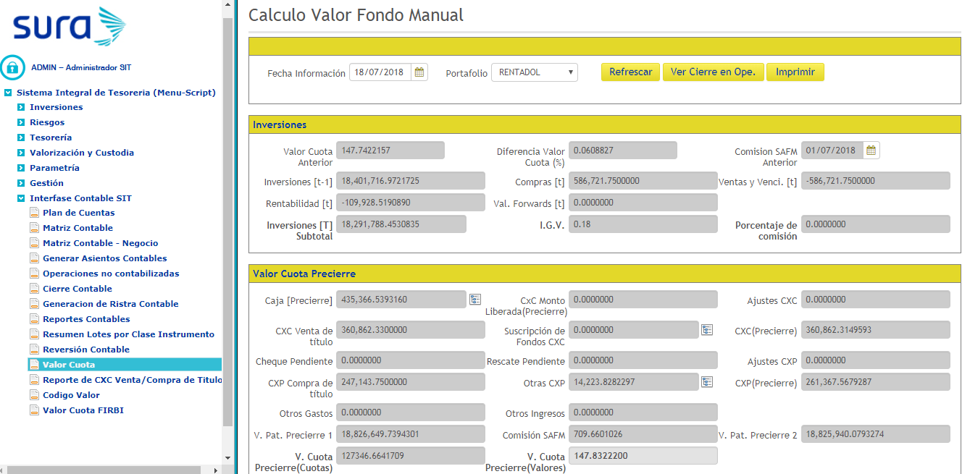

*(A continuación, se muestra la funcionalidad de Cálculo de Valor Cuota*

# VALOR CUOTA - CIERRE DE FONDOS

***Objetivo***

Esta funcionalidad Permite al usuario realizar el **Cierre del Valor Cuota definitivo** complementando los procesos correspondientes a Operaciones.

***Operativa***

Una vez conforme con los datos del Valor Cuota el usuario debe utilizar el botón **“Cerrar Portafolio en Oper.”**, este proceso permitirá que el sistema **SIT-Fondos** se comunique con la plataforma de **Operaciones** e inicie el proceso de Cierre y Registro del Valor Cuota para el Portafolio y Fecha referidos.

El sistema mostrará un panel con los datos a confirmarse en la plataforma de **Operaciones**, en este punto el sistema le facilitará al usuario un comparativo de valores para los siguientes campos:

* Valor Cuota
* Saldo al día de ayer
* Saldo del día
* Saldo de Cuotas al día de ayer
* Saldo de Cuotas del día
* Total, Egreso Bruto

El comparativo es entre los valores generados por **SIT-Fondos** y los valores de **Operaciones**. El comparativo se hace visible al pasar el mouse por cada uno de estos campos. Si el usuario está conforme debe presionar el botón “**Ejecutar Cierre**”

Si todo el proceso ha salido correcto la ventana mostrará los datos a modo de resumen y el proceso de Cierre de Valor Cuota habrá terminado.

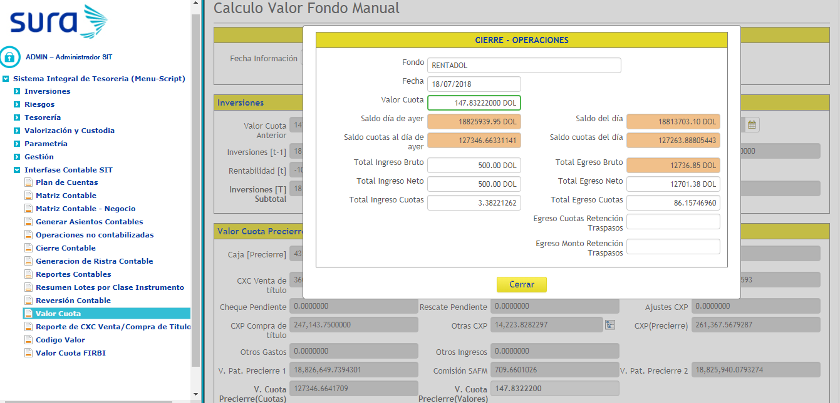

*(A continuación, se muestra la funcionalidad de Cálculo de Valor)*

Los campos de comparativo se mostrarán con marco verde si son exactamente iguales tanto en SIT-Fondos como en Operaciones o se mostrarán en Fondo Rojo si se encontraron diferencias.

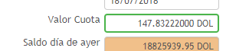

Para cualquier Fecha de un Portafolio con el **Valor Cuota Cerrado** las funcionalidades del Valor Cuota (Página y panel) mostrarán la información histórica en solo lectura.

# MODULO DE GESTIÓN

# REPORTE DE VALORIZACIÓN

***Objetivo***

Permite mostrar los datos de la Valorización de los instrumentos administrados en los portafolios.

***Operativa***

El usuario debe ingresar a la opción **Reporte VL**, elegir la fecha, el formato del archivo a generar y presionar **Imprimir**. El sistema mostrará los dados requeridos.

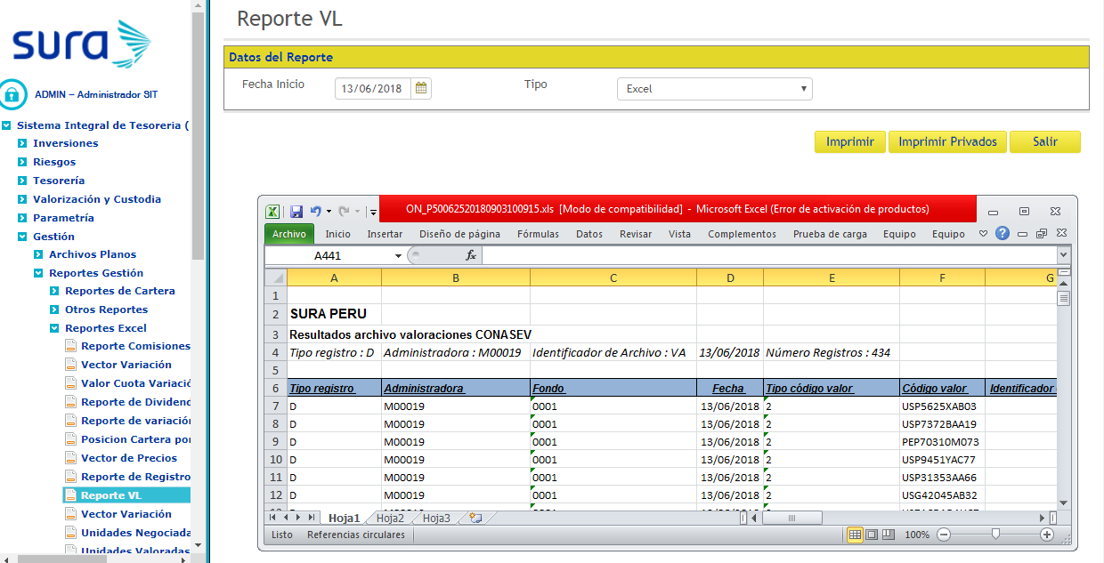

*(A continuación, se muestra la funcionalidad Reporte VL)*

## 

# REPORTE DE INVERSIONES

***Objetivo***

Permite mostrar los datos de las inversiones realizadas en los portafolios.

***Operativa***

El usuario debe ingresar a la opción **Reporte de Inversiones**, elegir la fecha de operación inicial, fecha de operación final (30 días como rango máximo), el portafolio y luego presionar **Imprimir**. El sistema mostrará los dados requeridos.

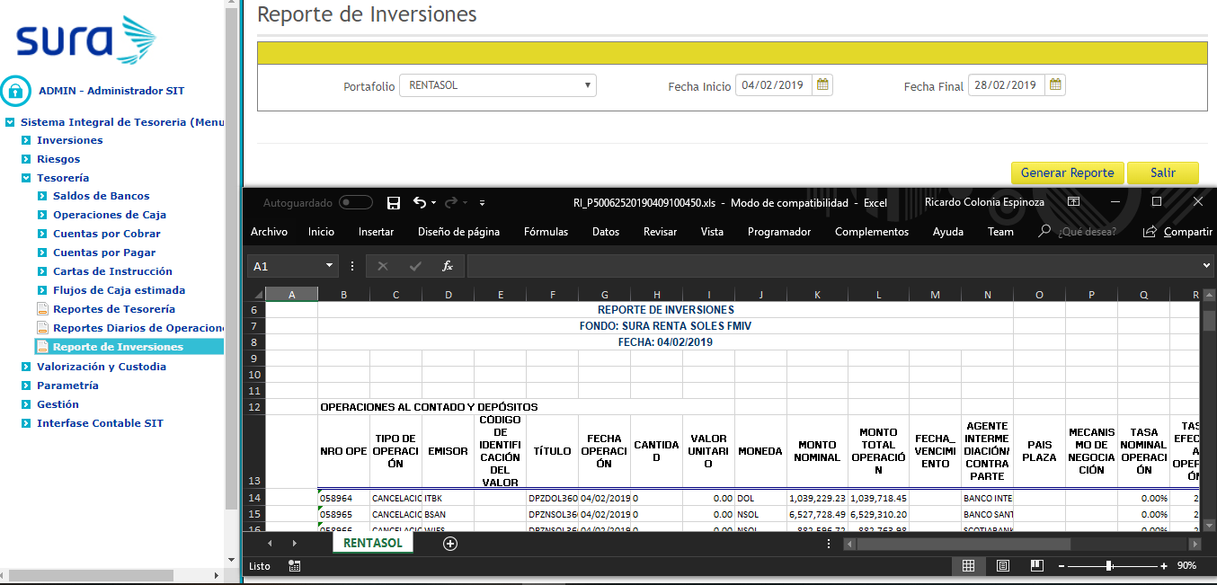

*(A continuación, se muestra la funcionalidad Reporte Inversiones)*

# REPORTE DE RENTABILIDAD

***Objetivo***

Permite mostrar la Rentabilidad ganado por los instrumentos financieros administrados.

***Operativa***

El usuario debe ingresar a la opción **Reporte de Rentabilidad**, elegir la fecha de operación, el portafolio y luego presionar **Buscar**. El sistema mostrará los dados requeridos.

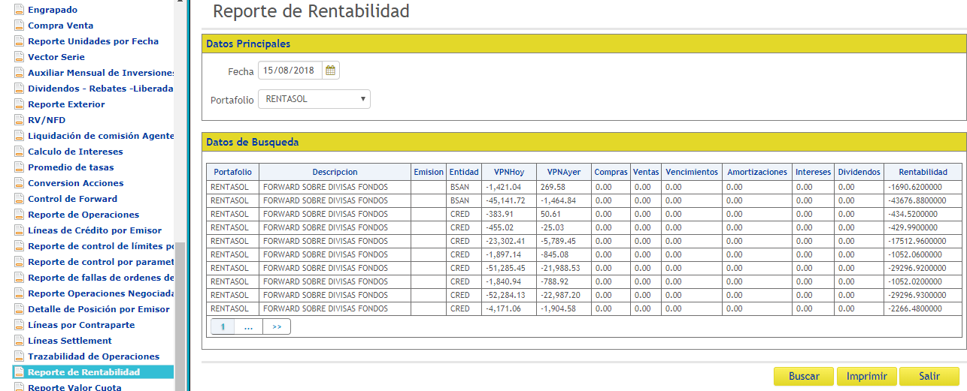

*(A continuación, se muestra la funcionalidad Reporte de Rentabilidad)*

# REPORTE DE VARIACIÓN

***Objetivo***

Permite mostrar la variación de la valorización de los instrumentos financieros administrados.

***Operativa***

El usuario debe ingresar a la opción **Reporte de Variación**, elegir la fecha de operación y luego presionar **Buscar**. El sistema mostrará los dados requeridos.

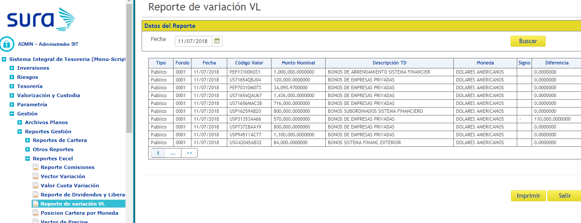

*(A continuación, se muestra la funcionalidad Reporte de Variación VL)*

# REPORTE DE OPERACIONES DIARIAS - TENECIAS

***Objetivo***

Permite mostrar las tenencias de los instrumentos por custodio.

***Operativa***

El usuario debe ingresar a la opción **Reporte Diario de Operaciones**, elegir el portafolio, la fecha de operación, elegir la selección de tenencias y luego presionar **Generar Reporte**. El sistema mostrará los dados requeridos.

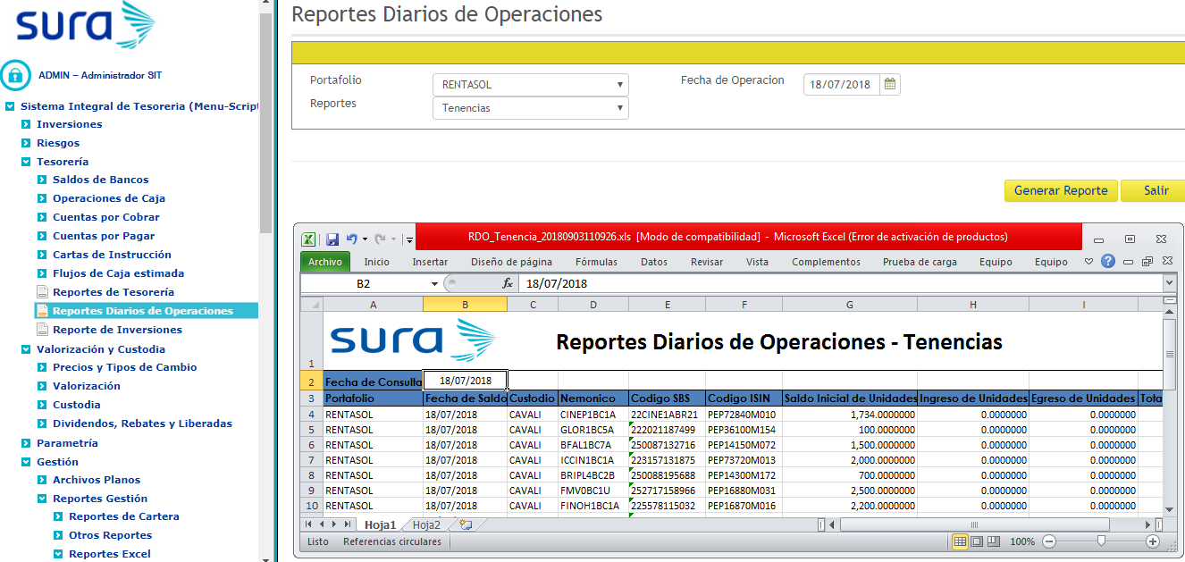

*(A continuación, se muestra la funcionalidad Reporte de Operaciones Diarias - Tenencias)*

# REPORTE DE VENCIMIENTOS

***Objetivo***

Permite mostrar los vencimientos de pago de instrumentos administrados por el sistema en los diferentes portafolios.

***Operativa***

El usuario debe ingresar a la opción **Reporte de Vencimientos**, indicar los parámetros de generación del reporte (portafolio, fecha, mercado, moneda, etc.) y luego presionar **Imprimir**. El sistema mostrará los dados requeridos.

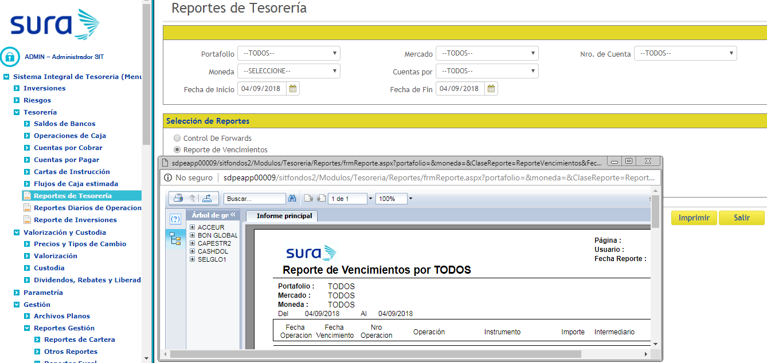

*(A continuación, se muestra la funcionalidad Reporte de Vencimientos)*

# MÓDULO DE GESTIÓN

# IMPORTACIÓN DE RATING

***Objetivo***

Permite ingresar cargar los valores de rating desde un archivo Excel, se modificó la importación de datos para la opción emisión.

***Operativa***

El usuario selecciona el tipo de archivo y elije el archivo Excel correspondiente.

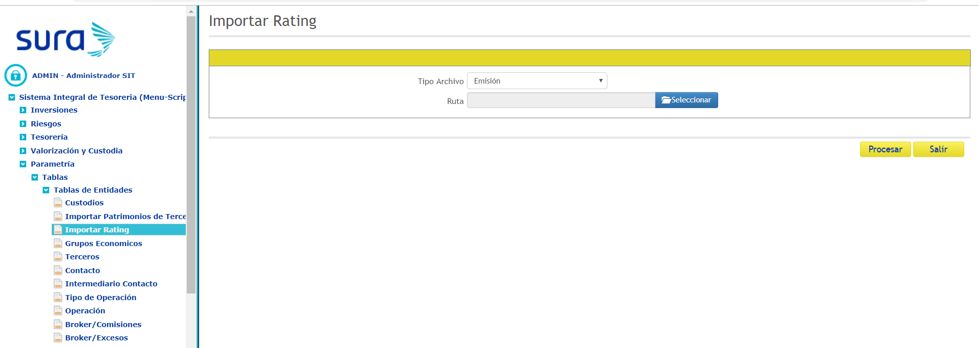

*(A continuación, se muestra la funcionalidad Importar Rating (del Fondo))*

# HISTORIA DE RATING

***Objetivo***

Permite visualizar los ratings registrados, para emisores o terceros. Si es emisor tiene de filtros las opciones fecha inicio, fecha fin, código ISIN, código SBS, código Nemónico y el negocio (este último es un nuevo filtro). Si es tercero tiene de filtros las opciones Fecha inicio, Fecha fin, código Tercero y Emisor.

Se modifico la grilla para la opción Emisor, cambiando el nombre de algunas cabeceras y agregando nuevos campos a visualizar.

***Operativa***

El usuario puede elegir entre Emisor o tercero, según la opción que elija le saldrán los filtros que puede seleccionar, si elije algún filtro o no, debe presionar el botón buscar y se listaran todos los ratings de emisor o tercero registrados.

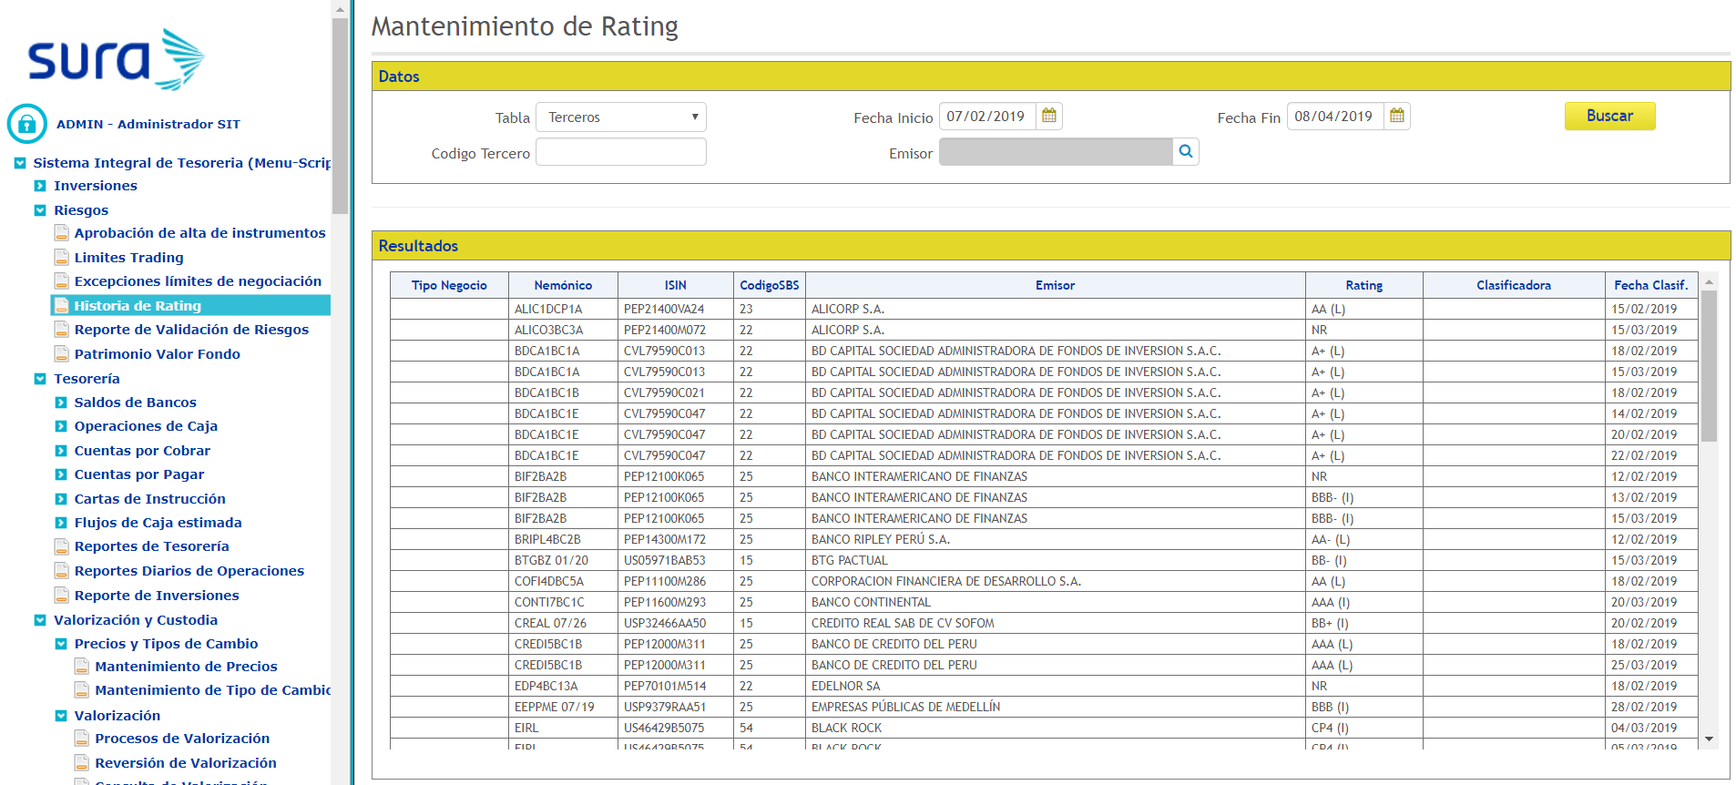

*(A continuación, se muestra la funcionalidad Historia de Ratings (del Fondo))*